**Universidad Peruana de Ciencias Aplicadas**



**Arquitectura Empresarial**

**Sección: SS71**

**Profesor: Emilio Antonio Herrera Trujillo**

**Integrantes:**

|  |  |
| --- | --- |
| **Apellidos y Nombres del integrante** | **Código de Integrante** |
| **Palomino Valdez, Pablo Marcelo** | **U202217526** |
| **Huamani Gálvez, Carlos Eduardo** | **U202217217** |
| **Caballero Balladares, Niels Ygdaly** | **U2021220268** |
| **Pozo Coras, Keo Franck Luis** | **U202120644** |
| **Jara Figueroa, Nemberk Jesus** | **U202120739** |
| **Vivanco Chavez , Elian Salvador** | **U201922586** |
| **Farroñán Cruz, Aldair** | **U20211d742** |

**Lima-Perú**

**21 de septiembre de 2024**

# Índice

**Índice 1**

1.1. Outcome ABET EAC 3

1.2. Outcome ABET CAC 3

1.3. Outcome ICACIT G 3

1.4. Outcome ICACIT L 3

1.5. Outcome Logro 3

**Capítulo 2 – Análisis y Diagnóstico 4**

2.1. Modelo de Negocio 4

2.2. El Problema 5

2.3. Desempeño Empresarial 7

2.4. Evolución Empresarial 15

2.5. Madurez Empresarial 16

2.6. Mapa de Capacidades Empresariales y Digitales 19

2.7. Diagnóstico Empresarial: 23

2.7.1 Cuadro FODA: 23

**Capítulo 3 – Visión de la Arquitectura Empresarial 24**

3.1. Definición del Enterprise 24

3.2. Visión de la Arquitectura Empresarial 25

**Capítulo 4 – Diseño de la Arquitectura Empresarial 26**

4.1. Situación Actual de la Arquitectura Empresarial – AS IS 26

Arquitectura Lógica - AS IS 26

4.1.1. Arquitectura de Negocio 26

4.1.2. Arquitectura de Aplicaciones 27

4.1.3. Arquitectura de Datos 27

Arquitectura Física - AS IS 27

4.1.4. Arquitectura de Tecnología 27

4.2. Situación Deseada de la Arquitectura Empresarial – TO BE 28

Arquitectura Lógica – TO BE 28

4.2.1. Arquitectura de Negocio 28

4.2.2. Arquitectura de Aplicaciones 28

4.2.3. Arquitectura de Datos 28

Arquitectura Física – TO BE 29

4.2.4. Arquitectura de Tecnología 29

4.3. Análisis de Brechas AS IS y TO BE 30

**Capítulo 5 – Implementación de la Arquitectura Empresarial 31**

5.1. Plan de Implementación 31

**Capítulo 6 – Gobierno de la Arquitectura Empresarial 34**

6.1. Marco de Gobierno 34

6.2. Continuidad de negocio 34

**Capítulo 7 – Digital Business Reference Model TOGAF - Negocio Digital 34**

7.1. Modelo de Negocio Digital 34

7.1.1 Modelo TOGAF 35

7.1.2 DBRM 38

**Conclusiones 48**

**Bibliografía 48**

Capítulo 1 – Student Outcomes

### 1.1. Outcome ABET EAC

*Capacidad de comunicarse efectivamente de manera oral y escrita buscando resolver problemas de negocio a partir de una solución basada en tecnología de información.*

En este apartado evidenciamos el cumplimiento de la comunicación oral durante las reuniones grupales destinadas a intercambiar ideas con el propósito de identificar los problemas clave, definir objetivos claros y actividades asignadas a cada integrante del equipo, lo cual nos permitió una coordinación efectiva como grupo. Además, la comunicación oral se reflejó en la presentación parcial realizada hacia el docente, en la que se utilizó un lenguaje técnico adecuado para exponer, recibimos retroalimentación y ajustamos estrategias para mejorar el desarrollo del proyecto y así finalmente desarrollar el video en el cuál explicamos completamente el trabajo. Asimismo, establecimos contacto con un trabajador del hospital que nos brindaba la información necesaria para avanzar correctamente.

En cuanto a la comunicación escrita, esta se reflejó en el desarrollo de la fase preliminar del análisis y diagnóstico, donde cada integrante del equipo se encargó de redactar su parte asignada con cuidado y atención al detalle. A partir de ello encontramos que la problemática consiste en la pérdida de información crítica de los pacientes durante el proceso de derivación entre sus áreas internas y a partir de ello propusimos una solución basada en la combinación de blockchain, para mantener un servicio centralizado, y el servicio de la nube, para la migración de datos. Nos enfocamos en usar un lenguaje claro y técnico, asegurándonos de que toda la información estuviera bien estructurada y fuera fácil de entender, logrando así que la información fuera entendida de manera efectiva y profesional.

### 1.2. Outcome ABET CAC

*Capacidad de comunicarse efectivamente de manera oral y escrita buscando potenciar la empresa con tecnologías de información.*

El desarrollo de nuestra propuesta tecnológica para optimizar la gestión de datos en el hospital se llevó a cabo mediante una comunicación efectiva con trabajadores de distintas áreas funcionales. Para obtener una comprensión integral del flujo de información y las necesidades específicas, establecimos contacto con un trabajador del Área de Sistemas, quien facilitó datos clave sobre los problemas actuales de manejo de información en las derivaciones internas. Aunque su área está principalmente enfocada en la infraestructura tecnológica, solicitó la colaboración de otros empleados, como personal administrativo y médico, quienes también aportaron información relevante para nuestra investigación.

Para asegurar una comunicación formal y profesional, empleamos un lenguaje técnico adaptado al ámbito hospitalario, lo que nos permitió no solo comprender el contexto, sino también interpretar correctamente los datos obtenidos. Este enfoque contribuyó a que las reuniones fueran claras y productivas, evitando malentendidos o confusiones. Gracias a esta interacción, pudimos realizar un análisis preciso del sistema actual y proponer una solución basada en tecnologías de información, como blockchain y servicios en la nube, que promuevan la centralización de datos y su migración segura. La información obtenida fue fundamental para construir una propuesta sólida, orientada a potenciar el rendimiento del hospital a través de la innovación tecnológica y se pueda adaptar a los cambios que pueda tener en el futuro.

En cuanto a la comunicación escrita, esta se evidenció mediante la elaboración de documentos técnicos detallados, que incluían los análisis y propuestas desarrollados, como el desarrollo de las arquitecturas de negocio, aplicaciones, datos y tecnología de la parte TO BE. Dichos documentos siguieron una estructura clara y profesional, permitiendo una fácil comprensión por parte de los involucrados y asegurando que nuestra solución cumpliera con los objetivos planteados.

### 1.3. Outcome ICACIT G

*Capacidad de comunicarse efectivamente de manera oral y escrita mediante la comprensión y redacción de informes y documentación de diseño.*

Como equipo de trabajo, evidenciamos que el desarrollo de nuestro proyecto requirió un análisis exhaustivo de la documentación y datos del hospital. Para ello, empleamos una comunicación asertiva que nos permitió transmitir de manera efectiva las ideas de cada integrante y consolidarlas en una solución optimizada. Durante nuestras reuniones, utilizamos un lenguaje claro y preciso para expresar dudas, resolver inconvenientes y coordinar las actividades necesarias para el desarrollo del trabajo. Esto nos permitió mantener un enfoque organizado y eficiente en todas las fases del proyecto.

De igual forma, realizamos informes detallados que evidenciaron el progreso del proyecto, desde las primeras etapas hasta su culminación. Estos documentos incluyen el análisis y diagnóstico del hospital, diseño de la arquitectura empresarial y la implementación de la arquitectura empresarial, asegurándonos de mantener una gramática y ortografía correctas en todas las secciones, lo que facilitó una comprensión clara por parte del lector. Adicionalmente, realizamos la exposición parcial con material visual, como diapositivas, trabajadas bajo los mismos criterios de claridad y profesionalismo. Durante esta presentación, empleamos un lenguaje técnico y formal para comunicar el alcance y los resultados del proyecto, asegurando que la información fuera entendida de manera precisa y profesional.

### 1.4. Outcome ICACIT L

*Capacidad de comunicarse efectivamente de manera oral y escrita mediante la comprensión y redacción de informes y la transmisión y recepción de instrucciones claras*

Como equipo nuestra propuesta de solución consistió en la integración de diferentes áreas del hospital y la implementación de nuevas tecnologías que requieren la cooperación fluida entre profesionales de TI, personal médico y administrativo. Además, reconocer la importancia del aprendizaje continuo permite que el personal del hospital esté al tanto de las últimas tendencias tecnológicas en la gestión de datos, lo que a largo plazo contribuye al desarrollo profesional y al éxito colectivo de la organización.

El desarrollo de nuestro proyecto evidenció la importancia de realizar una gestión adecuada que combinará el análisis de datos, la definición de objetivos y la planificación de actividades. Desde el inicio, trabajamos como equipo para identificar las necesidades del hospital y plantear soluciones alineadas con sus requerimientos. Durante este proceso, utilizamos un lenguaje claro y técnico para garantizar una comunicación efectiva entre los integrantes, permitiendo resolver problemas y optimizar la asignación de recursos.

Además, documentamos cada fase del proyecto en informes estructurados que incluyen imágenes, matrices, diagramas y artefactos necesarios para evidenciar el análisis y diseño realizados. Estos documentos fueron elaborados siguiendo criterios de gramática y ortografía adecuados, asegurando que el lector pudiera comprender y evaluar nuestro trabajo sin dificultades. Complementando esto, realizamos una exposición parcial para explicar nuestro enfoque de gestión, utilizando diapositivas trabajadas con lenguaje técnico y formal. En esta presentación, detallamos cómo aplicamos herramientas de gestión de proyectos y cómo estas permitieron implementar una solución eficiente y bien fundamentada, asegurando la viabilidad técnica y económica del proyecto.

### 1.5. Outcome Logro

*Capacidad de comunicarse efectivamente de manera oral y escrita el desarrollo del trabajo.*

Durante el desarrollo del proyecto, demostramos nuestra capacidad para proponer una arquitectura empresarial efectiva integrando los dominios de negocio, aplicaciones, datos y tecnología. Para lograrlo, empleamos una comunicación constante y efectiva dentro del equipo y con las partes interesadas. Esto incluyó reuniones grupales donde intercambiamos ideas, analizamos problemas y definimos las estrategias más adecuadas para integrar los procesos, personas y tecnología dentro de la organización. Estas reuniones se caracterizaron por el uso de un lenguaje técnico claro, que permitió la resolución de dudas y la optimización del flujo de trabajo. Asimismo, documentamos nuestro progreso en informes técnicos que incluyeron vistas, matrices y artefactos diseñados siguiendo estándares internacionales, como TOGAF y ArchiMate. El documento fue redactado cuidadosamente, utilizando gramática y ortografía correctas, para garantizar una comunicación profesional y efectiva.

Finalmente, complementamos nuestro trabajo con una exposición parcial y un video, que fueron apoyadas en diapositivas bien estructuradas, en las cuales presentamos el alcance y las decisiones tomadas para la elaboración del proyecto. Durante estas presentaciones, empleamos un lenguaje formal y técnico que permitió transmitir de manera precisa los conceptos clave y la lógica detrás de nuestra propuesta. Este enfoque integral aseguró la claridad y efectividad en la comunicación de todo el proyecto, cumpliendo con los objetivos planteados desde el inicio.

# Capítulo 2 – Análisis y Diagnóstico

### 2.1. Modelo de Negocio

##### 2.1.1. Descripción del negocio

Este organismo forma parte del sistema de salud público de Lima Este, dependiente del Ministerio de Salud, y se encarga de proporcionar atención médica especializada, prevenir riesgos y promover la formación continua de los profesionales de la salud. Además, se enfoca en la docencia y la investigación dentro de su área de responsabilidad.

##### 2.1.2. Misión

Nos dedicamos a ofrecer servicios de salud integrales, enfocados en la prevención, promoción y recuperación, utilizando tecnología avanzada y sin fines de lucro. Colocamos a las personas en el centro de nuestra labor, garantizando un trato basado en valores como la equidad, la solidaridad y la justicia social. Además, trabajamos continuamente para mejorar la calidad del servicio y aseguramos la seguridad del paciente, así como la capacitación constante y la investigación.

##### 2.1.3. Visión

Nuestra meta es convertirnos para el año 2025 en una institución referente en la atención integral de la salud, reconocida en Lima Este. También aspiramos a ser un centro líder en docencia e investigación, con infraestructura moderna, personal altamente capacitado y comprometido, utilizando tecnología avanzada para ofrecer servicios de salud de alta calidad.

##### 2.1.4. Valores de la empresa

1. **Atención humanizada**: Mantenemos un enfoque permanente en brindar un servicio amable y justo a todos los pacientes y usuarios.
2. **Trabajo en equipo**: Fomentamos un entorno de colaboración y confianza, lo cual nos permite alcanzar nuestros objetivos y aumentar la productividad.
3. **Compromiso social y solidaridad**: Valoramos la dignidad humana y buscamos contribuir al bienestar social.
4. **Respeto por la diversidad**: Promovemos relaciones basadas en la igualdad, sin discriminación de ningún tipo, y respetamos tanto a las personas como al entorno natural.

**Modelo Canva**

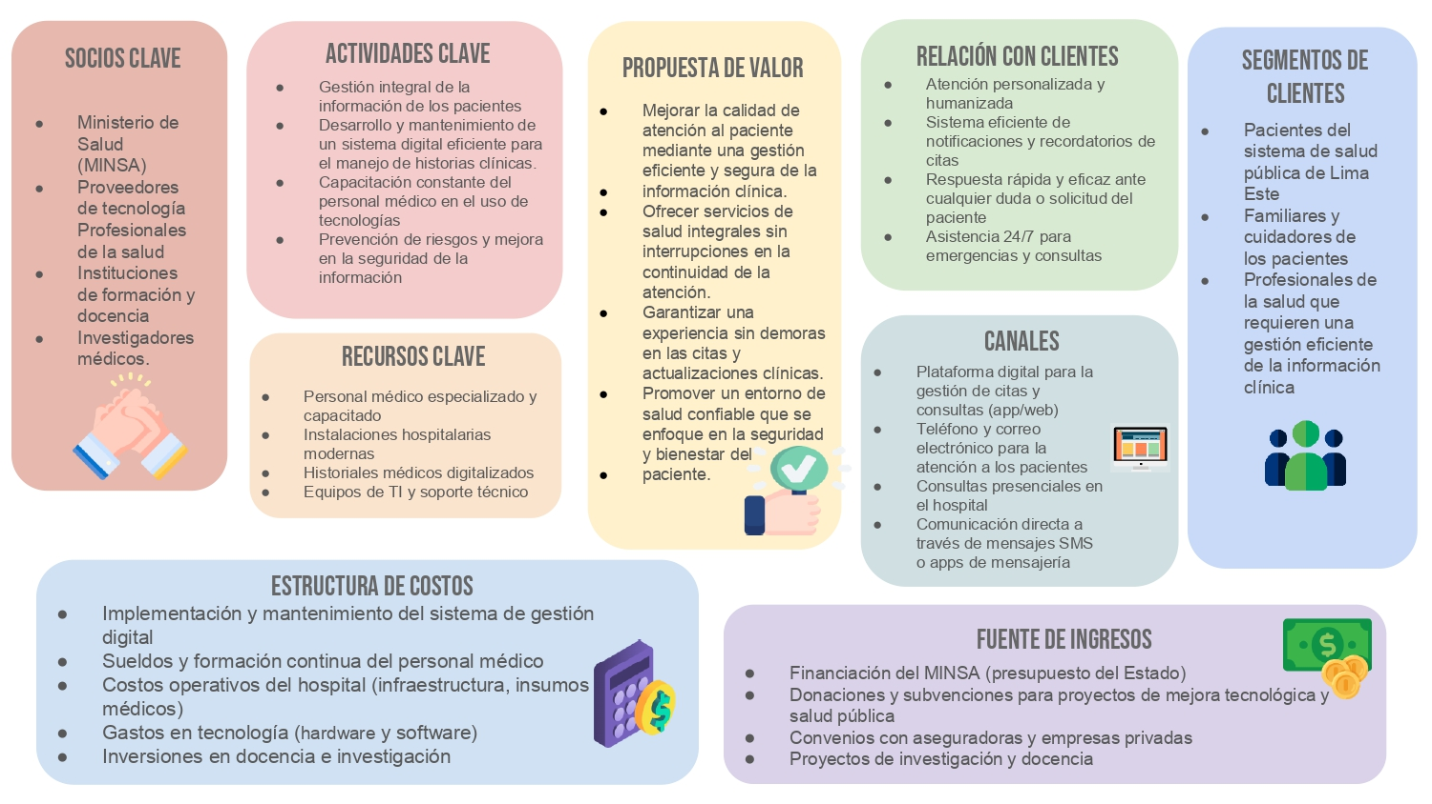

### 2.2. El Problema

El Hospital de Vitarte, que forma parte del Ministerio de Salud (MINSA) de Lima, enfrenta un problema significativo el cual consiste en la pérdida de información crítica de los pacientes durante el proceso de derivación entre sus áreas internas. Esta problemática afecta directamente la calidad de atención médica y la capacidad de notificar a los pacientes sobre citas futuras y además genera demoras en la actualización de las historias clínicas.

##### 2.2.1 Método 5W 2H

A continuación, se analizará el problema utilizando el método de las 5W’s y 2H’s:

* **¿Qué ocurre (What)?**

Se está perdiendo información como los números de contacto y otros datos relevantes durante el proceso de derivación entre áreas del hospital, lo que genera complicaciones como la falta de notificaciones y retrasos en la actualización de historias clínicas.

* **¿A quién afecta (Who)?**Afecta principalmente a los pacientes, ya que no reciben los avisos a tiempo sobre sus citas médicas y en algunos casos ven retrasada la atención debido a la falta de actualización de su historia clínica. Además, afecta al personal médico y administrativo, ya que estos deben lidiar con la falta de información completa y precisa al momento de atender a los pacientes.
* **¿Cuándo ocurre (When)?**El problema se presenta en los procesos de atención, al derivar a los pacientes entre áreas del hospital. Esto suele ocurrir durante la transferencia o actualización de datos en esos instantes.
* **¿Dónde ocurre (Where)?**Esto ocurre en las áreas internas del hospital en el proceso de derivación que afecta el flujo de información y actualización en tiempo real de los registros del paciente.
* **¿Por qué ocurre (Why)?**Ocurre debido a que los sistemas de información entre las áreas del hospital no están interconectados de manera adecuada. Por ello, al depender de procesos manuales para la transferencia de datos, se incrementa el riesgo de errores y omisiones durante el registro de información del paciente.
* **¿Cómo afecta (How)?**El problema afecta la calidad del servicio y a su vez la experiencia del paciente. Los pacientes no reciben notificaciones sobre sus citas y provoca retratos en los tratamientos o seguimiento de su estado de salud. Además, la falta oportuna de una actualización a las historias clínicas de los pacientes compromete el tratamiento del paciente y aumenta el riesgo de un error médico.
* **¿Cuánto afecta (How much)?**La magnitud del problema es considerable, esto se debe a que aproximadamente un 15-20% de la totalidad de pacientes son afectados directos de esta problemática, que corresponde al 80% de los pacientes de tercera edad. Estos pacientes, al no recibir las notificaciones oportunas sobre sus citas y derivaciones pueden llegar a enfrentar mayores dificultades en su atención médica, lo que conlleva un aumento significativo en los riesgos para su salud debido a la falta de continuidad en los tratamientos. Por otro lado, también genera una sobrecarga en los recursos del hospital, al requerir más tiempo y esfuerzo para compensar estos errores manualmente.

##### 2.2.2 Método 5 Why

Posteriormente a partir de la técnica de “Los 5 Why” se profundiza en las razones detrás de esta problemática:

1. Why: ¿Por qué se pierde información de contacto de los pacientes?

Porque el sistema de transferencia de datos no está automatizado ni estandarizado.

1. Why: ¿Por qué no está automatizado ni estandarizado el sistema de transferencia de datos?

Porque se sigue utilizando un proceso manual o mal integrado entre sistemas de diferentes áreas.

1. Why: ¿Por qué se utiliza un proceso manual o mal integrado?

Porque los sistemas de información de las áreas internas del hospital no están interconectados.

1. Why: ¿Por qué los sistemas no están interconectados?

Porque no se ha implementado un sistema centralizado que integre todos los datos de los pacientes en tiempo real.

1. Why: ¿Por qué no se ha implementado un sistema centralizado?

Porque existe una falta de inversión en tecnología adecuada y capacitación para el personal sobre su uso.

### 2.3. Desempeño Empresarial

Mapa de procesos empresarial

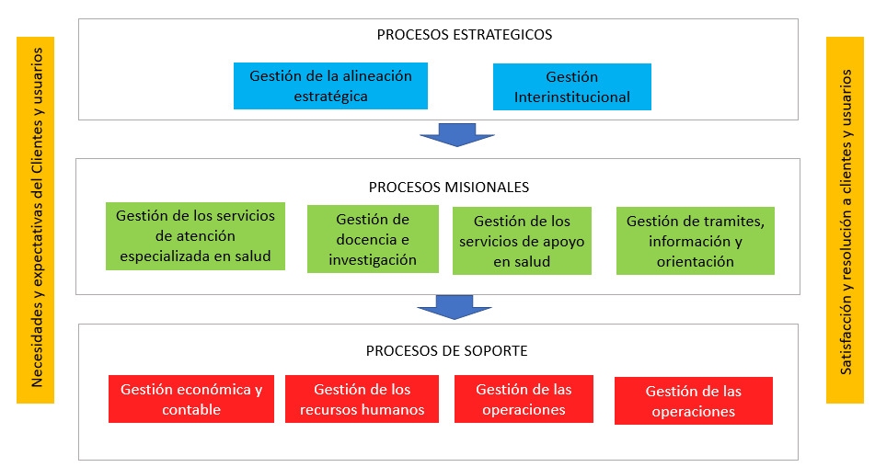

Proceso de Atención Integral y Derivación de pacientes: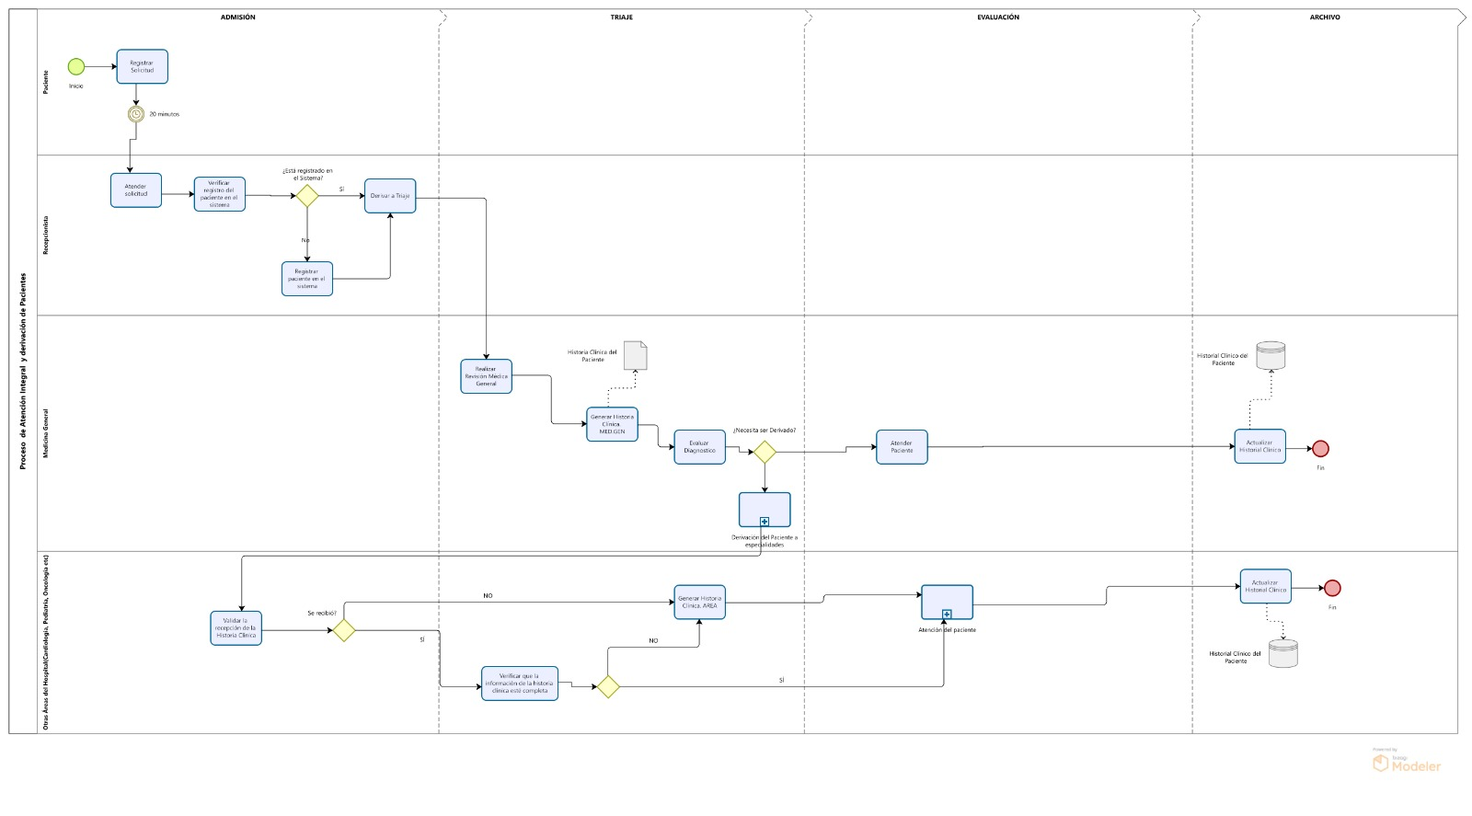

Factores críticos encontrados:

● MO: Mano de obra

● MAT: Materiales

● MET: Métodos de trabajo

● MAQ: Maquinarias

● MED: Medición

● MA: Medio ambiente

|  |  |  |  |  |  |  |
| --- | --- | --- | --- | --- | --- | --- |
| **Actividad** | **MO** | **MAT** | **MET** | **MAQ** | **MED** | **MA** |
| **Registrar Solicitud** | ✔ | ✔ | ✔ | ✔ |  |  |
| **Atender Solicitud** | ✔ |  | ✔ |  |  |  |
| **Verificar registro del paciente en el sistema** | ✔ |  | ✔ | ✔ | ✔ |  |
| **Registrar paciente en el sistema** | ✔ | ✔ | ✔ | ✔ | ✔ |  |
| **Derivar a Triaje** | ✔ |  | ✔ |  |  |  |
| **Realizar Revisión Médica General** | ✔ | ✔ | ✔ | ✔ | ✔ |  |
| **Generar Historia Clínica. MED.GEN** | ✔ |  | ✔ | ✔ | ✔ |  |
| **Evaluar Diagnóstico** | ✔ |  | ✔ |  |  |  |
| **Derivación del Paciente a Especialidades** | ✔ |  | ✔ |  |  |  |
| **Validar la recepción de la Historia Clínica** | ✔ |  | ✔ | ✔ |  |  |
| **Verificar que la información esté completa** | ✔ |  | ✔ | ✔ | ✔ |  |
| **Generar Historia Clínica. ÁREA** | ✔ |  | ✔ | ✔ | ✔ |  |
| **Atención del Paciente. ÁREA** | ✔ | ✔ | ✔ | ✔ |  |  |
| **Actualizar Historial Clínico. ÁREA** | ✔ |  | ✔ | ✔ | ✔ |  |
| **Atender Paciente. MED** | ✔ | ✔ | ✔ | ✔ |  |  |
| **Actualizar Historial Clínico. MED** | ✔ |  | ✔ | ✔ | ✔ |  |

##### 2.3.1 Explicación de los Factores Relacionados:

* **MO (Mano de obra):** Involucra la intervención directa del personal, ya sea administrativo o médico.
* **MAT (Materiales):** Se refiere a materiales necesarios, como formularios o suministros médicos.
* **MET (Métodos de trabajo):** Abarca la estandarización y efectividad de los procesos.
* **MAQ (Maquinarias):** Incluye sistemas informáticos y dispositivos médicos.
* **MED (Medición):** Implica la evaluación o medición de información crítica, como la verificación de datos.
* **MA (Medio ambiente):** En este caso, no es un factor clave dado que el proceso es mayormente interno.

**Controles:**

|  |  |  |
| --- | --- | --- |
| **Factor Crítico** | **Actividades Relacionadas** | **Control Propuesto** |

|  |  |  |
| --- | --- | --- |
| **MO: Mano de Obra** | Registrar Solicitud, Atender Paciente, Derivación del Paciente, Verificar Registro, Generar Historia Clínica, Actualizar Historial Clínico | 1. Realizar capacitaciones generales para todo el personal.  2. Evaluaciones periódicas del desempeño. |

|  |  |  |
| --- | --- | --- |
| **MAT: Materiales** | Realizar Revisión Médica General, Atención del Paciente (Área y General), Generar Historia Clínica, Actualizar Historial Clínico | 1. Control básico de inventarios médicos.  2. Asegurar disponibilidad mínima de materiales. |

|  |  |  |
| --- | --- | --- |
| **MET: Métodos de Trabajo** | Verificar Registro del Paciente, Generar Historia Clínica, Derivación del Paciente, Actualizar Historial Clínico, Atención del Paciente, Evaluar Diagnóstico | 1. Estandarizar procedimientos y asegurarse de que todo el personal los conozca.  2. Auditorías generales ocasionales para revisar el cumplimiento. |

|  |  |  |
| --- | --- | --- |
| **MAQ: Maquinarias** | Registrar Paciente, Generar Historia Clínica, Validar Recepción de Historia Clínica, Actualizar Historial Clínico, Verificar Información Completa | 1. Mantenimiento regular de los sistemas informáticos.  2. Verificar que todos los equipos funcionen correctamente. |

|  |  |  |
| --- | --- | --- |
| **MED: Medición** | Verificar Registro del Paciente, Validar Recepción de Historia Clínica, Verificar Información Completa, Generar Historia Clínica | 1. Revisiones periódicas de los registros de datos.  2. Asegurar que las mediciones clave estén completas. |

|  |  |  |
| --- | --- | --- |
| **MA: Medio Ambiente** | Atención del Paciente (General y Especialidades) | 1. Mantener un ambiente clínico adecuado y seguro.  2. Aplicar normas de higiene y limpieza de forma constante. |

##### 

##### 2.3.2 Indicadores

|  |  |  |  |
| --- | --- | --- | --- |
|  | Definición Indicador:  **Eficiencia en el Registro de Pacientes** | Versión: 1 | Página 1 de 1 |
| Código:  IND-HATE-01 | |
| 1. Objetivo: Medir el tiempo promedio que toma registrar a los pacientes correctamente | | | |
| 1. Expresión Matemática:   **Fórmula:** ​Tiempo Promedio de Registro =  Donde:  - Total de Tiempo para Registrar Pacientes: Tiempo total de registro  - Número de Pacientes Registrados: Total de pacientes registrados | | | |
| 1. Nivel de Referencia: 12%     10% o menos 11 - 30% más de 31% | | | |
| 1. Responsable: Jefe del Área de Atención al Paciente | | | |
| 1. Punto   Punto de lectura: Sistema de gestión de registro de pacientes  Instrumento: Sistema de registro electrónico de pacientes | | | |
| 1. Frecuencia de medición y reporte:   Medición: Diaria  Reporte: Mensual | | | |
| 1. Consideraciones de Gestión   **Eficiencia en el Registro de Pacientes**  **Mano de Trabajo**  **Métodos de Trabajo**  **Capacitación del Personal Ineficiente**  **Procesos Desestandarizados**  **Auditorías generales ocasionales** | | | |

|  |  |  |  |
| --- | --- | --- | --- |
|  | Definición Indicador:  **Tasa de Retrabajo por Pérdida de Información** | Versión: 1 | Página 1 de 1 |
| Código:  IND-HATE-02 | |
| 1. Objetivo: Medir la cantidad de retrabajo por reingreso de datos debido a pérdida de información | | | |
| 1. Expresión Matemática:   **Fórmula:** Tasa de Reingreso de Datos =  Donde:  - Número de Reingresos de Datos: Veces que se reingresaron datos por errores  - Total de Pacientes Derivados: Pacientes que fueron derivados | | | |
| 1. Nivel de Referencia:60%     10% o menos 11 - 30% más de 31% | | | |
| 1. Responsable: Jefe del Área de Atención al Paciente | | | |
| 1. Punto   Punto de lectura: Sistema de gestión de derivaciones  Instrumento: Sistema de gestión clínica | | | |
| 1. Frecuencia de medición y reporte:   Medición: Diaria  Reporte: Mensual | | | |
| 1. Consideraciones de Gestión   **Tasa de Retrabajo por Pérdida de Información**  **Maquinarias**  **Métodos de Trabajo**  **Falta de Mantenimiento de Sistemas Informáticos**  **Falta de estandarización de procesos**  **Auditorías generales ocasionales** | | | |

|  |  |  |  |
| --- | --- | --- | --- |
|  | Definición Indicador:  **Precisión en la Transferencia de Información Clínica** | Versión: 1 | Página 1 de 1 |
| Código:  IND-HATE-03 | |
| 1. Objetivo: Evaluar la precisión en la transferencia de información clínica entre áreas | | | |
| 1. Expresión Matemática:   **Fórmula:** Tasa de Transferencias Correctas =  Donde:  - Número de Transferencias Correctas: Transferencias sin errores  - Total de Transferencias: Todas las transferencias realizadas | | | |
| 1. Nivel de Referencia: 50%     10% o menos 11 - 30% más de 31% | | | |
| 1. Responsable: Jefe del Área de Atención Médica | | | |
| 1. Punto   Punto de lectura: Sistema de transferencia de datos entre áreas  Instrumento: Sistema de transferencia de información clínica | | | |
| 1. Frecuencia de medición y reporte:   Medición: Diaria  Reporte: Mensual | | | |
| 1. Consideraciones de Gestión   **Precisión en la Transferencia de Información Clínica**  **Medición**  **Métodos de Trabajo**  **No existe una verificación de la información registrada**  **No hay coordinación entre los receptores de información entre áreas**  **Falta de auditorías para revisar el cumplimiento**  **Falta de homogeneización de datos entre áreas(datos segmentados)** | | | |

|  |  |  |  |
| --- | --- | --- | --- |
|  | Definición Indicador:  **Tiempo Promedio de Derivación del Paciente** | Versión: 1 | Página 1 de 1 |
| Código:  IND-HATE-04 | |
| 1. Objetivo: Medir el tiempo promedio en el que se deriva a los pacientes a triaje o áreas específicas | | | |
| 1. Expresión Matemática:   **Fórmula:** Tiempo promedio de derivación =  Donde:  - Total de Tiempo en la Derivación: Suma de tiempo en derivación  - Número de Pacientes Derivados: Total de pacientes derivados | | | |
| 1. Nivel de Referencia: 25%     10% o menos 11 - 30% más de 31% | | | |
| 1. Responsable: Jefe del Área de Atención Médica | | | |
| 1. Punto   Punto de lectura: Sistema de gestión de derivación  Instrumento: Sistema de gestión de derivaciones | | | |
| 1. Frecuencia de medición y reporte:   Medición: Diaria  Reporte: Mensual | | | |
| 1. Consideraciones de Gestión   **Tiempo Promedio de Derivación del Paciente**  **Medición**  **Método de trabajo**  **Registros de datos incompletos o inexactos que afectan la evaluación del tiempo.**  **Procedimientos de trabajo ineficientes o no estandarizados.**  **Falta de homogeneización de datos entre áreas(datos segmentados)** | | | |

### 2.4. Evolución Empresarial

El Hospital de Vitarte ha mostrado un avance notable en su búsqueda de excelencia en atención sanitaria, evidenciando progresos en madurez organizacional. Su énfasis en incorporar tecnología de punta y capacitar constantemente a su equipo refleja un camino hacia la sofisticación empresarial, aunque persisten retos significativos en el manejo de datos de pacientes.

**1.** **Silos de negocio:** Como institución pública de salud, el Hospital de Vitarte tiene áreas que operan de forma independiente. Esto resulta en una gestión deficiente de la información, particularmente en las derivaciones de pacientes. A pesar del uso de tecnología en ciertos procedimientos, no se ha logrado una completa integración entre los departamentos internos y los centros de salud asociados, ocasionando pérdidas de información vital y afectando la continuidad del cuidado médico.

**2. Tecnología estandarizada:** Se han implementado algunos sistemas para administrar la información de pacientes, pero la estandarización de procesos no es completa. La ausencia de un sistema unificado que enlace las distintas áreas del hospital obstaculiza el acceso a información actualizada de pacientes. No obstante, se están realizando esfuerzos para mejorar la infraestructura tecnológica y asegurar un manejo más confiable de los datos.

**3. Núcleo optimizado:** El hospital aún no ha alcanzado una optimización total, pero avanza hacia la estandarización de procesos médicos y administrativos. Mejorar el flujo de información y la gestión de historias clínicas ayudaría a identificar errores, agilizar la atención y aumentar la eficiencia.

**4. Modularidad de negocio:** Una vez que los sistemas informáticos y los procesos del hospital estén plenamente optimizados, el próximo paso será identificar y reutilizar módulos tecnológicos que incrementen la eficiencia y permitan expandir soluciones a otros centros médicos. Esto facilitará la estandarización de interfaces y procesos en todas las áreas, mejorando estratégicamente la atención médica, el manejo de datos y la experiencia del paciente.

### 2.5. Madurez Empresarial

La madurez empresarial es una herramienta que permite evaluar el nivel de desarrollo y eficiencia de una organización en sus procesos internos, gestión de recursos y tecnología. Aplicando este concepto al Hospital de Vitarte, se puede identificar su situación actual y detectar ineficiencias.

##### 2.5.1 TOGAF - Modelo de Madurez

|  |  |  |  |  |  |
| --- | --- | --- | --- | --- | --- |
| **Business Transformation - Maturity Model - Hospital de Vitarte** | | | | | |
| **Definición** | Es una herramienta que evalúa la madurez de sus procesos operativos y tecnológicos, centrándose en áreas como la transferencia de datos entre departamentos y la integración de sistemas. El modelo busca identificar brechas y oportunidades de mejora para optimizar la calidad de atención y la eficiencia del hospital | | | | |
| **Maturity Model Levels** | | | | | |
| **Nivel 0: No Definido** | **Nivel 1:**  **Ad - Hoc** | **Nivel 2: Repeatable** | **Nivel 3: Controlled** | **Nivel 4: Managed** | **Nivel 5: Optimized** |
| No existe ningún proceso formal o estandarizado para la transferencia de datos entre áreas. | La transferencia de datos es manual. Los datos de los pacientes se manejan de forma aislada por cada área del hospital.  No hay un procedimiento estándar ni mecanismos para garantizar la exactitud o integridad de la información.  El riesgo de pérdida de información es alto. | Comienza la introducción de tecnologías básicas para la captura de datos, como formularios electrónicos en algunas áreas del hospital. Sin embargo, los procesos aún dependen de la intervención manual para la transmisión entre áreas. | Se definen procedimientos estándar para la transferencia de datos. Se implementan sistemas electrónicos en algunas áreas para facilitar la captura y transmisión de datos, con procesos más formales. | Los procesos de transferencia están mayormente automatizados. Se usa tecnología como bases de datos internas que permiten la transmisión automática de información entre áreas, con notificaciones automatizadas para las citas y derivaciones. | La transferencia de datos está completamente automatizada y ocurre en tiempo real. Todos los sistemas del hospital están interconectados mediante una plataforma centralizada en la nube. La información se actualiza instantáneamente al ser ingresada en cualquier área. |
| No hay integración tecnológica en absoluto entre los sistemas de las diferentes áreas del hospital. | No hay integración entre los sistemas de las áreas internas. Los datos se manejan de manera aislada en cada departamento del hospital, lo que impide que los médicos y administradores accedan fácilmente a la información del paciente cuando se necesita en otra área. | Algunas áreas del hospital comienzan a implementar sistemas de información aislados (como registros electrónicos básicos), pero aún no hay una integración adecuada entre los sistemas de diferentes áreas. | Se implementa una primera fase de integración parcial. Algunas áreas están conectadas mediante sistemas compartidos, permitiendo una mejor comunicación entre departamentos. Aún existen áreas que dependen de procesos manuales para la transferencia de información. | La mayoría de las áreas del hospital están integradas en un sistema de gestión de información unificado. Se utiliza una base de datos central para compartir información clínica entre áreas, lo que facilita el acceso a los registros actualizados del paciente en tiempo real. | Todos los sistemas del hospital están completamente integrados a través de una plataforma centralizada en la nube. El acceso a la información clínica es instantáneo y en tiempo real, desde cualquier área o dispositivo autorizado.  La tecnología utilizada soporta el crecimiento y la adaptación a futuras necesidades. |

Según el análisis de madurez empresarial del **Hospital de Vitarte,** nos ha permitido ubicar a la institución en el **Nivel 2 - Gestionado** dentro del modelo de madurez. A continuación, se detallarán algunos puntos que justifican esta evaluación:

**1.** **Estandarización Parcial de Procesos**: El hospital ha implementado algunas políticas y procedimientos para la transferencia de datos entre sus áreas, pero estos no están completamente estandarizados en toda la organización. La aplicación inconsistente de estas políticas contribuye a variaciones en la gestión de la información.

**2.** **Automatización Parcial**: Se han automatizado ciertos aspectos de la gestión de datos. Sin embargo, gran parte del proceso aún depende de la intervención manual. La automatización existente no está completamente integrada, lo que puede generar errores y retrasos en la transferencia de información.

**3.** **Integración Parcial de Sistemas**: Existen esfuerzos para conectar los sistemas de información entre diferentes áreas del hospital, pero esta integración es parcial y no en tiempo real. La falta de una conexión total entre los sistemas limita la coherencia y eficiencia del flujo de información.

**4.** **Procesos de Mejora en Curso**: El hospital está en proceso de mejorar sus sistemas y procesos, realizando inversiones en tecnología. A pesar de estos esfuerzos, no se ha alcanzado una integración completa ni una automatización total.

**5.** **Desafíos Persistentes**: A pesar de los avances, persisten problemas como la pérdida de datos y errores en el registro. Estos desafíos indican que los procesos aún requieren mejoras para optimizar la gestión de la información.

**6.** **Capacitación en Desarrollo**: Se está promoviendo la capacitación del personal para mejorar la gestión de la información, pero esta capacitación aún puede no ser suficiente o estar en desarrollo. La competencia en el uso de nuevas tecnologías y procesos sigue siendo un área de mejora.

**7.** **Falta de Plataforma Centralizada**: La ausencia de una plataforma centralizada impide una integración completa de los sistemas y limita la eficiencia en la gestión de datos. El hospital aún está trabajando en el desarrollo de una infraestructura que permita una integración más efectiva.

En conclusión, el Hospital de Vitarte se encuentra en un Nivel 2: Debido a la implementación parcial de procesos estandarizados, automatización e integración de sistemas de información. Aunque se han dado pasos hacia la mejora de la gestión de datos y la capacitación del personal, persisten desafíos importantes, como la dependencia de procedimientos manuales y la falta de una plataforma centralizada.

##### 2.5.2 Modelo de Madurez de Capacidades (CMM)

El Modelo de Madurez de Capacidades (Capability Maturity Model) para el Hospital de Vitarte permite evaluar la evolución de sus capacidades organizativas en diferentes áreas. A continuación, se presentará un modelo CCM basado en 5 niveles de madurez.

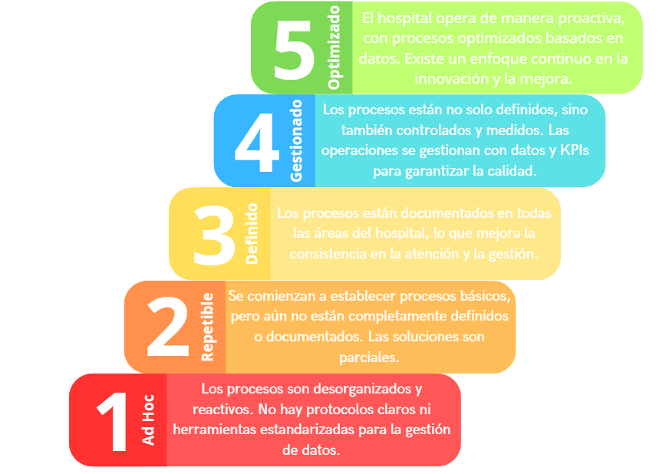

**Nivel de Madurez del Hospital Vitarte (Nivel 2 - Repetible):**

El Hospital de Vitarte se encuentra en el Nivel 2, ya que ha comenzado a implementar sistemas digitales para la gestión de la información, estos no están completamente integrados entre las áreas internas del hospital. Esto significa que, aunque ciertos procesos han sido automatizados parcialmente, la dependencia de procesos manuales sigue siendo alta, lo que genera pérdida de información durante la derivación de pacientes y falta de estandarización.

Además, los procesos básicos que se realizan en el hospital no están estandarizados de manera formal. Si bien algunos procedimientos se repiten, la falta de documentación y control formal provoca variabilidad en la calidad del servicio, lo que afecta la consistencia en la atención. Debido a esto, el uso de soluciones manuales sigue siendo predominante, generando ineficiencias y errores humanos, especialmente en la transferencia de datos entre áreas.

### 2.6. Mapa de Capacidades Empresariales y Digitales

##### 2.6.1 Mapas de capacidades

El siguiente gráfico representa las capacidades del Hospital de Vitarte organizadas en dos áreas clave: El Front Office abarca la atención directa al paciente, con actores como médicos y enfermeras, procesos como admisión, consulta y emergencias, soportados por infraestructuras como equipos médicos y sistemas de gestión hospitalaria. El Back Office incluye funciones críticas como la gestión de camas, quirófanos, inventarios, y el soporte administrativo en áreas como finanzas, compras, TI y recursos humanos, que aseguran el funcionamiento interno del hospital.

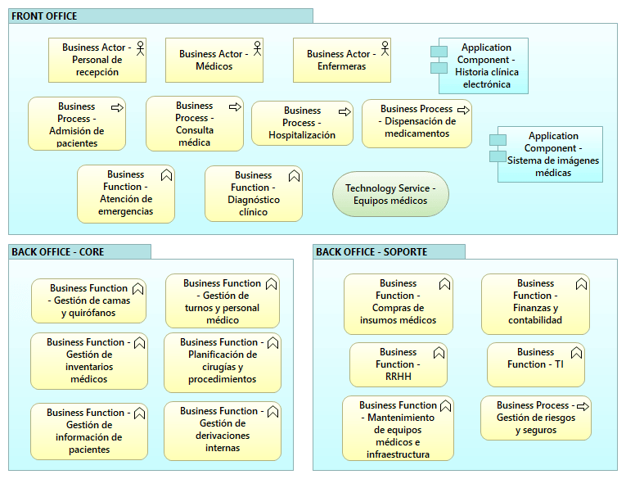

##### 2.6.2 Ficha de capacidades

|  |  |  |  |
| --- | --- | --- | --- |
| Nombre | Gestión de Derivación de Pacientes |  |  |
| Descripción | Capacidad para gestionar y coordinar la derivación de pacientes entre áreas internas del hospital y desde postas de salud externas, asegurando la continuidad de la atención médica y la actualización adecuada de las historias clínicas. |  |  |
|  |  |
| Componentes | |  |  |
| Roles | Usuario:  Personal de admisión y registro  Personal de administración de citas  Grupo de interés:  Administrador del Hospital  Pacientes |  |  |
|  |  |
| Procesos | Recepción de Pacientes Derivados  Actualización de Historia Clínica  Coordinación de Citas  Notificación de Pacientes |  |  |
|  |  |
| Información | * Datos del Paciente * Motivo de Derivación * Áreas Médicas * Fecha y Hora de Citas * Errores y Retrasos |  |  |
|  |  |
| Herramientas | * Sistema de Información Hospitalaria * Agenda Electrónica * Sistema de Notificación * Plataformas de Seguimiento de Pacientes |  |  |
|  |  |

|  |  |  |  |
| --- | --- | --- | --- |
| Nombre | Gestión de Información de Pacientes |  |  |
| Descripción | Capacidad de almacenar, gestionar y actualizar los datos de los pacientes, incluyendo historias clínicas y registros de tratamiento. |  |  |
|  |  |
| Componentes | |  |  |
| Roles | * Roles Usuario:   + Personal de Tecnologías de la Información (TI)   + Personal administrativo   + Médicos y personal de enfermería * Grupo de interés:   + Jefe de TI   + Administrador del hospital   + Pacientes |  |  |
|  |  |
| Procesos | * Registro de nuevos pacientes * Actualización de historias clínicas * Gestión de citas y derivaciones * Almacenamiento seguro de datos médicos |  |  |
|  |  |
| Información | * Datos personales y de contacto de los pacientes * Historia clínica completa * Información sobre citas, tratamientos y resultados |  |  |
|  |  |
| Herramientas | * Sistema de Información Hospitalaria * Bases de datos electrónicas * Plataformas de Seguimiento de datos |  |  |
|  |  |

|  |  |  |  |
| --- | --- | --- | --- |
| Nombre | Mantenimiento de Infraestructura Hospitalaria |  |  |
| Descripción | Capacidad de garantizar el buen estado y funcionamiento de las instalaciones y equipos del hospital para asegurar un ambiente seguro y eficiente. |  |  |
|  |  |
| Componentes | |  |  |
| Roles | * Roles Usuario:   + Personal de mantenimiento   + Personal administración de recursos * Técnicos especializados en equipos médicos * Grupo de interés:   + Jefe de infraestructura   + Administrador del hospital   + Proveedores externos |  |  |
|  |  |
| Procesos | * Inspección y mantenimiento preventivo de equipos médicos * Mantenimiento de las instalaciones * Reparación y sustitución de equipo * Gestión de contratos con proveedores de mantenimiento |  |  |
|  |  |
| Información | * Estado de los equipos médicos y de infraestructura * Planes de mantenimiento preventivo * Contratos y acuerdos con proveedores * Costos asociados al mantenimiento |  |  |
|  |  |
| Herramientas | * Sistema de Gestión de Mantenimiento (CMMS) * Herramientas de diagnóstico y reparación de equipos médicos * Contratos y registros de proveedores |  |  |
|  |  |

### 2.7. Diagnóstico Empresarial:

##### Para analizar el estado en que se encuentra el Hospital de Vitarte haremos uso del cuadro FODA y el diagrama Pestel para poder hacer el análisis.

### 2.7.1 Cuadro FODA:

|  |  |
| --- | --- |
| **Amenazas:**  **Riesgo de errores médicos:** La pérdida de información y los errores en los registros médicos ponen en peligro la seguridad del paciente, de modo que es una amenaza.  **Mala reputación y desagrado entre los pacientes:** Debido al mal manejo de los datos clínicos de los pacientes, esto puede generar desconfianza y sospecha entre los pacientes, de modo que generaría una muy mala imagen para el Hospital. | **Fortalezas:**  **Atención médica calificada**: El hospital de Vitarte cuenta con médicos dedicados a varios campos de la medicina, es decir que hay varias opciones para los pacientes dependiendo de su condición.  **Dependencia del MINSA**: La relación directa con el Ministerio de Salud es una fortaleza ya que cuenta con recursos y apoyo estatal. |
| **Debilidades:**  **Pérdida de información crítica:** Actualmente el hospital maneja de manera no muy óptima los datos de los pacientes. El proceso manual de la gestión provoca pérdidas de información relevante, retrasos en la atención y errores en los registros.  **Falta de interconexión entre las distintas áreas:** Los sistemas de las áreas internas y postas no están interconectados, lo que genera una gran ineficiencia a la hora de corroborar datos o incluso encontrarlos. | **Oportunidades:**  **Implementación de tecnología en la nube:** La implementación de la gestión clínica basada en la nube puede mejorar significativamente el manejo de los datos.  **Creciente demanda de servicios de**  **salud:** Esto es una oportunidad ya que la demanda significa que existe una opción de seguir expandiendo la capacidad del hospital. |

##### 2.7.2 Diagrama Pestel:

|  |  |  |
| --- | --- | --- |
| **Factores Políticos** | **Factores Económicos** | **Factores Sociales** |
| **Apoyo del estado**: La relación con el Minsa facilita la obtención de recursos y políticas públicas para mejorar la atención médica.  **Burocracia**: La lentitud en la implementación de nuevas políticas y los procesos burocráticos podrían retrasar la implementación de las nuevas tecnologías que vamos a ofrecer. | **Limitaciones Presupuestarias:** La falta de recursos podría generar limitaciones a la hora de implementar las nuevas tecnologías.  **Crisis Económicas**: En un proceso de recesión, el financiamiento para el Hospital podría verse afectado. | **Demanda creciente de Servicios:** El incremento de la demanda de atención médica ejerce presión a los trabajadores del hospitales, ya que buscan una atención de buena calidad.  **Expectativas de los pacientes:** Parecido al punto anterior, los pacientes esperan una atención rápida y eficiente, lo cual es un desafío para la gestión actual. |
| **Factores Tecnológicos** | **Factores Ecológicos** | **Factores Legales** |
| **Falta de interconexión tecnológica:** La ausencia de un sistema centralizado que conecta las áreas internas del hospital genera de manera importante la eficiencia de los procesos en el hospital.  **Oportunidad para adoptar tecnología en la nube:** La implementación de la gestión en la nube ayudaría a mejorar la gestión de datos y la eficiencia en sus procesos. | **Gestión de residuos médicos:** El hospital debe cumplir con las estrictas normativas con respecto a la eliminación de residuos médicos. | **Protección de datos:** Con la digitalización de los registros médicos, el hospital debe de asegurar la protección de los datos y hacer cumplir las normativas sobre la privacidad y seguridad de los datos de los pacientes. |

En conclusión, el análisis realizado nos permite identificar el estado que se encuentra el Hospital de Vitarte en relación a la problemática identificada. La poca optimización entre la interconexión de las distintas áreas del hospital genera ineficiencias y pérdidas de información.

El hospital de Vitarte cuenta con oportunidades para poder adaptar la tecnología en la nube para poder mejorar sus procesos, ya que hay una alta demanda y cuenta con fondos del estado, puesto que a largo plazo la implementación de esta tecnología podrá optimizar y automatizar los distintos procesos de gestión de datos y el Hospital de Vitarte logrará ofrecer un servicio de calidad para sus pacientes.

# Capítulo 3 – Visión de la Arquitectura Empresarial

### 3.1. Definición del Enterprise

Nos podemos dar cuenta que el Hospital de Vitarte, que pertenece al MInisterio de Salud (MINSA), está enfrentando diversos problemas con respecto a la gestión y la pérdida de la información de los pacientes, específicamente en los procesos en los cuales la información se distribuye en distintas áreas. Lo cual afecta de manera directa a los pacientes ya que la pérdida de información crítica podría generar retrasos, demoras e incluso una incapacidad de comunicarse con el propio paciente.

Con base a este análisis, se ha propuesto la implementación de una plataforma en la nube que reagrupe y gestione de manera adecuada estos datos, para que de este modo se puedan optimizar los procesos de gestión de información.

A continuación, presentaremos un benchmarking para sustentar la elección de la plataforma en la nube para nuestra solución:

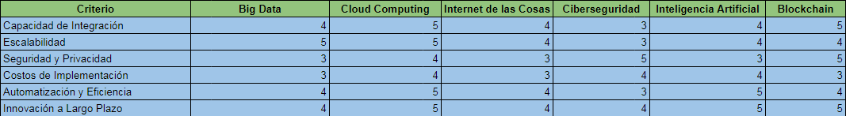

Los parámetros a escoger fueron:

* Capacidad de integración: donde Cloud computing es la más ideal para integrarlos sistemas de las distintas áreas del hospital.
* Escalabilidad: Cloud computing vuelve a ser el más óptimo, ya que al ser un servicio en la nube es muy escalable.
* Seguridad y privacidad: Aquí la ciberseguridad es el más óptimo por su capacidad de integración y protección de datos.
* Costos de implementación: Donde cloud computing vuelve a ser la más óptima puesto que muchas empresas ofrecen aquel servicio, por lo tanto hay más competencia en el mercado.
* Automatización y eficiencia: El servicio en la nube facilita la automatización de los datos y permite cambios a tiempo real, por lo cual es la más óptima.
* innovación a largo plazo: Cloud computing ofrece una base sólida, ya que es una tecnología ya establecida, como también blockchain posee un alto nivel en innovación y descentralización de la información que se guarda.

### 3.2. Visión de la Arquitectura Empresarial

Nuestra visión es lograr que el Hospital de Vitarte sea complementamente funcional y que logre ser un referente a la hora de la gestión de información clínica, garantizando una atención médica de alta calidad y ágil. para el 2030 aspiramos a implementar un sistema integral de gestión basado en la nube que asegure la interconexión entre las áreas internas y postas, priorizando que no se pierda información crítica del paciente. Nuestros principios de negocios son:

1. Eficiencia Operativa: Nos comprometemos a seguir optimizando y actualizando los procesos internos con el fin de asegurar un manejo adecuado de la información clínica de los pacientes, reduciendo errores y tiempos de espera.
2. Centrado en el paciente: nos colocamos en el rol del paciente y entendemos sus necesidades, por eso garantizamos que reciban un servicio de calidad y de gran accesibilidad.
3. Innovación tecnológica: adoptamos las últimas tecnologías disponibles, como la computación en la nube para optimizar la gestión de los datos y asegurar una atención médica de primer nivel.
4. Sostenibilidad y mejora continua: priorizamos la optimización y sostenibilidad de los recursos que ofrecemos a largo plazo, asegurando su viabilidad en el futuro.

# Capítulo 4 – Diseño de la Arquitectura Empresarial

### 4.1. Situación Actual de la Arquitectura Empresarial – AS IS

### Arquitectura Lógica - AS IS

### 4.1.1. Arquitectura de Negocio

El siguiente modelo de Arquitectura de negocio - AS IS muestra el flujo de los procesos, servicios y eventos que ocurren en la atención de un paciente. El paciente inicia el flujo al ingresar al hospital para ser atendido. En el transcurso se registran los datos, se programa una cita y se decide si la atención será en el mismo centro de salud o requerirá una derivación.

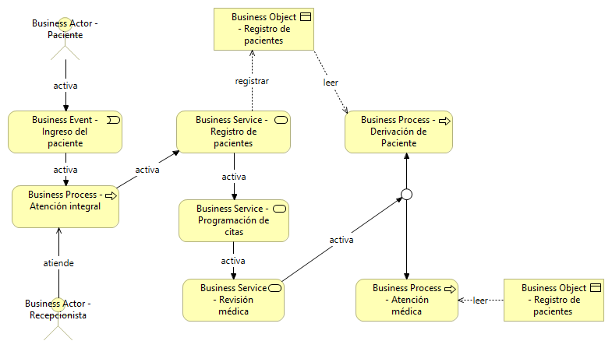

### 

### 4.1.2. Arquitectura de Aplicaciones

En el modelo de la Arquitectura de Aplicaciones representa el uso de una aplicación de tipo cliente, la cual sirve o atiende a los procesos de Atención integral y derivación del paciente. La app se usa para la gestión y procesamiento de información de pacientes.

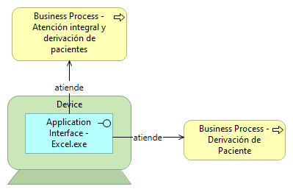

### 4.1.3. Arquitectura de Datos

Actualmente, el hospital no cuenta con una arquitectura de datos formalizada. Esto significa que no existe un marco estructurado para la gestión y gobernanza de los datos a nivel organizacional. La información se almacena y maneja de manera descentralizada, sin un sistema unificado para integrar, organizar o analizar los datos de forma eficiente. Esta ausencia de arquitectura de datos provoca la pérdida de información de las fichas de los pacientes cuando se hace una derivación. De manera que se retrasa el proceso de atención significativamente.

### Arquitectura Física - AS IS

### 4.1.4. Arquitectura de Tecnología

El modelo actual del Hospital de Vitarte presenta sistemas de tecnología no integrados, lo que obliga al personal a realizar procesos manuales de registro y transferencia de datos. La falta de una base de datos centralizada y la desconexión entre aplicaciones como el registro de pacientes y la gestión de citas genera riesgos de pérdida de información y errores. Además, no se cuenta con tecnologías avanzadas de seguridad, como blockchain, lo que compromete la transparencia y trazabilidad de los datos.

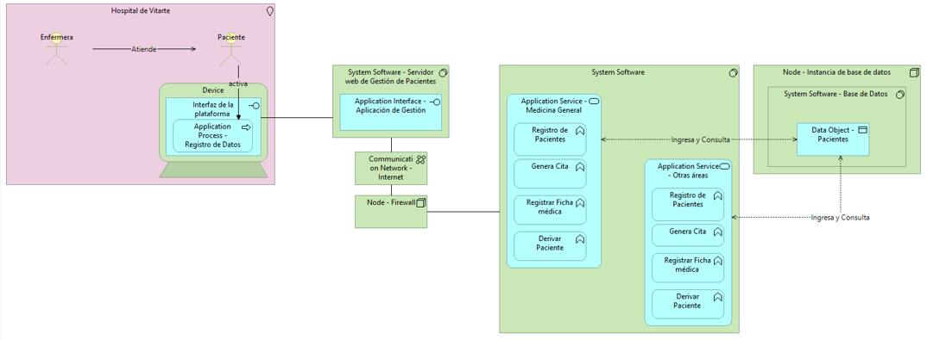

### 4.2. Situación Deseada de la Arquitectura Empresarial – TO BE

### Arquitectura Lógica – TO BE

### 4.2.1. Arquitectura de Negocio

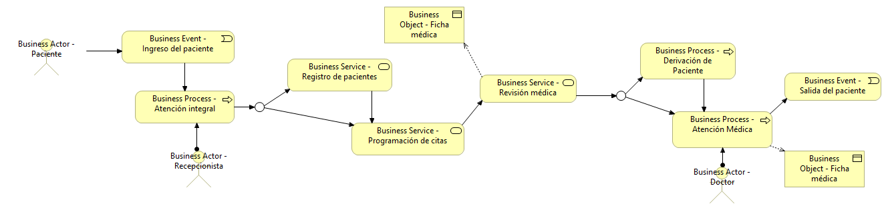

El siguiente modelo de Arquitectura de Negocio - To be del Hospital de Vitarte muestra el flujo de procesos dentro de la organización. Siendo el paciente quien da inicio al proceso de Atención integral asignado a la recepcionista. Se valida su registro en el sistema y se programa una cita correspondiente para la revisión médica general y el registro de la ficha médica inicial. Dependiendo del caso se da el proceso de derivación del paciente primero, finalmente se da la atención médica además del llenado de la ficha médica y la posterior salida del paciente.

### 4.2.2. Arquitectura de Aplicaciones

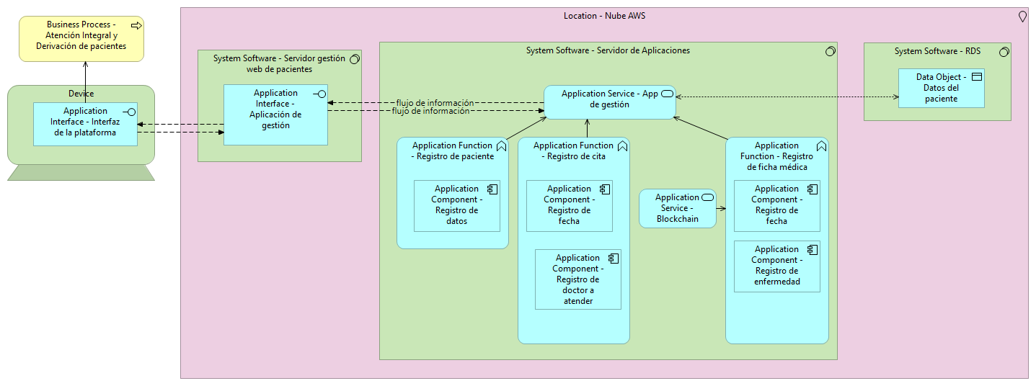

El siguiente modelo de Arquitectura de Aplicaciones - To be del Hospital de Vitarte muestra cómo las funciones de registro de paciente, citas y ficha médica están integradas y gestionadas por una aplicación centralizada en un entorno de nube (AWS). A través de la interfaz de la plataforma en un dispositivo el personal médico podrá interactuar con el sistema para gestionar la información del paciente. Además, la incorporación de Blockchain como solución paralela proporciona seguridad y trazabilidad para asegurar que los datos se mantengan íntegros.

### 4.2.3. Arquitectura de Datos

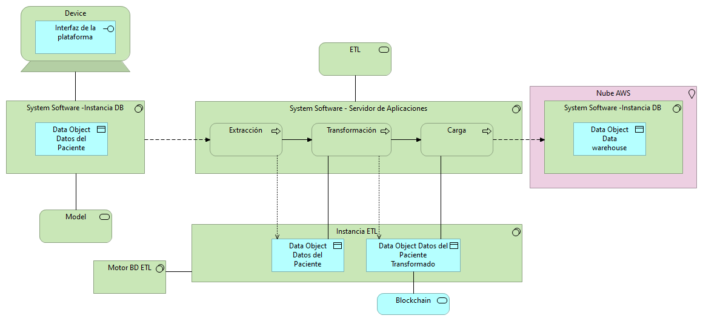

El siguiente modelo de Arquitectura de Datos -To Be del Hospital de Vitarte muestra cómo se gestionan los datos del paciente de manera centralizada y segura. La implementación de una solución basada en la nube (AWS) asegura la disponibilidad de los datos mientras que el uso del ETL asegura un flujo correcto de la información. Asimismo, la integración de Blockchain proporciona una capa de seguridad y asegura la integridad de los datos sensibles dentro del hospital.

### Arquitectura Física – TO BE

### 4.2.4. Arquitectura de Tecnología

El siguiente modelo del Hospital de Vitarte cuenta con varias capacidades de Front-Office destinadas a mejorar la atención al paciente y optimizar el proceso de registro de datos. Entre estas capacidades se incluyen el registro de pacientes, el registro de ficha médica y el registro de citas. Todas estas funciones están alineadas con un objetivo común: proporcionar un servicio excepcional que incremente la satisfacción del paciente y, a su vez, minimice las pérdidas por errores en el registro o transferencias de información. Además, la arquitectura tecnológica del Hospital incluye sistemas de registro electrónicos en los mostradores, que facilitan la entrada de datos y la gestión de citas. La integración de blockchain proporciona una capa adicional de seguridad y transparencia, permitiendo auditorías en tiempo real y un rastreo eficaz de cualquier modificación en los datos del paciente.

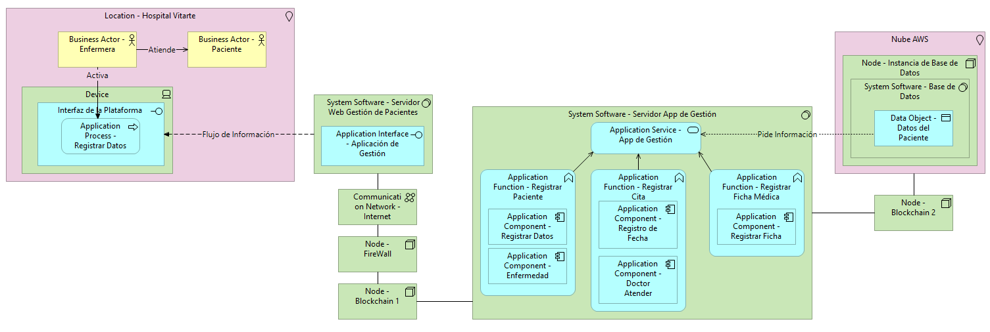

### 4.3. Análisis de Brechas AS IS y TO BE

Gracias al modelo de Tecnología del Hospital Vitarte, que permite una planificación más efectiva de la infraestructura tecnológica, asegurando que se implementen las mejoras necesarias para optimizar el flujo de información y la comunicación entre áreas. A continuación, se hará un análisis de brechas para identificar las diferencias entre la situación actual del hospital y los objetivos deseados, enfocándose en áreas que requieren atención y mejora para alcanzar un servicio de atención al paciente de excelencia.

##### 4.3.1 Matriz de Brechas AS IS

|  |  |  |
| --- | --- | --- |
| Matriz de Deducción y Evaluación de Factores de Implementación | | |
| Factor | Descripción | Deducción |
| **Integración de Sistemas** | Actualmente, los sistemas del hospital no están interconectados, lo que genera pérdidas de información durante la transferencia de datos entre áreas. Es necesario implementar un sistema centralizado para asegurar el flujo adecuado. | La falta de un sistema unificado está generando problemas de coordinación y eficiencia. Se debe priorizar la implementación de un sistema integrado que automatice la transferencia de información, como una plataforma central en la nube. |
| **Automatización de Procesos** | La mayoría de los procesos de registro de datos y citas en el hospital son manuales, lo que incrementa el riesgo de errores y genera demoras en la atención. | La automatización de estos procesos reduciría significativamente los errores y mejoraría la eficiencia operativa. La implementación de sistemas de captura de datos automatizados y notificaciones en tiempo real es clave. |
| **Seguridad de la Información** | Actualmente, el hospital no utiliza tecnologías avanzadas para proteger la información de los pacientes, lo que expone los datos a posibles pérdidas o manipulaciones. | La implementación de tecnologías como blockchain garantiza la seguridad y trazabilidad de los datos. Se deduce que la inversión en tecnología de protección de datos es crucial para evitar riesgos relacionados con la integridad de la información. |

##### 4.3.2 Matriz de Brechas TO BE

|  |  |  |
| --- | --- | --- |
| Matriz Consolidada de Brechas, Soluciones y Dependencias | | |
| Brecha | Solución | Dependencia |
| **Falta de integración entre sistemas** | Implementar un sistema de gestión centralizado que conecte todas las áreas del hospital. | * Inversión en infraestructura tecnológica y software. * Selección de una plataforma adecuada para integración de datos. * Capacitación del personal para utilizar el nuevo sistema. |
| **Procesos manuales en el registro de datos** | Automatización del registro de datos y citas mediante sistemas electrónicos. | * Adquisición e implementación de software para la captura automatizada de datos. * Capacitación del personal en el uso de nuevos sistemas. * Integración de estos sistemas con el resto de los procesos del hospital. |
| **Pérdida de información en transferencias** | Implementar tecnología blockchain para asegurar la trazabilidad y la seguridad de los datos médicos en cada transferencia de área. | * Adopción de un sistema de blockchain compatible con los registros médicos existentes. * Integración de blockchain con el sistema de gestión de pacientes. * Capacitación del personal sobre el uso de blockchain. |

##### 4.3.3 Diseño de la situación deseada

El diseño de red para el Hospital de Vitarte en Cisco Packet Tracer se basa en una arquitectura centralizada que integra blockchain para el manejo seguro de los datos de pacientes. El sistema incluye un router principal que conecta todos los nodos internos (sistema de gestión de citas, fichas médicas y atención al paciente) y un enlace seguro hacia servicios en la nube. Además, el uso de blockchain asegura que las entradas y salidas de información en cada punto del proceso de registro sean validadas y protegidas contra alteraciones, mejorando la integridad y la seguridad de los datos a través de toda la red.

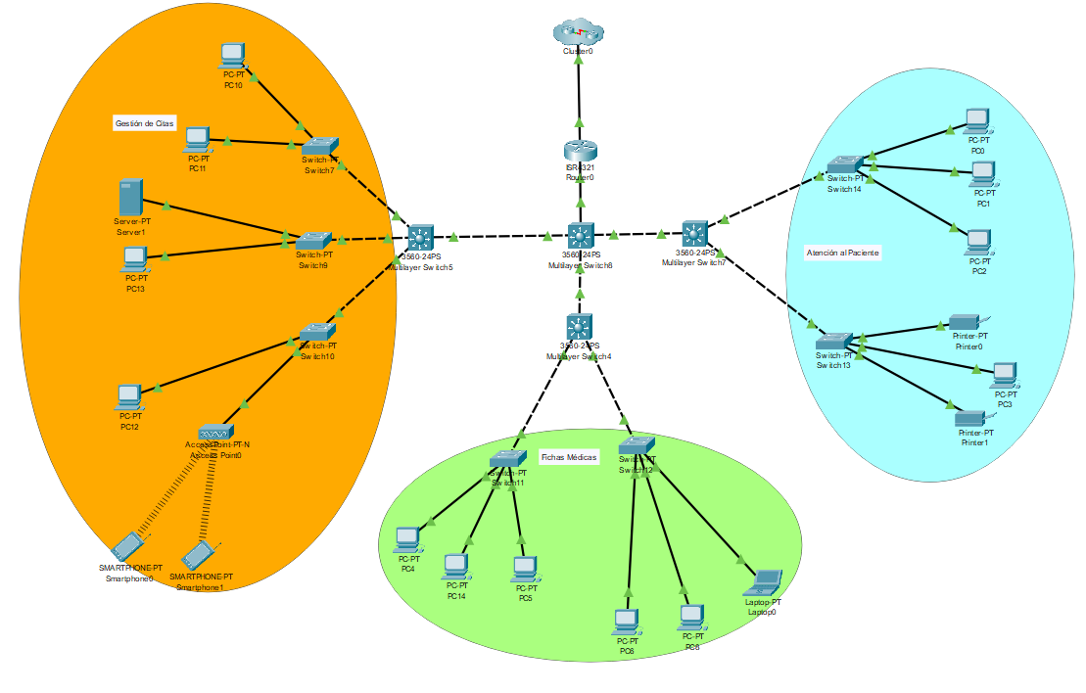

# Capítulo 5 – Implementación de la Arquitectura Empresarial

### 5.1. Plan de Implementación

**Estrategia de re-uso de tecnología:**

Como estrategia de re-uso de tecnología planteamos reutilizar la arquitectura de aplicaciones actual del Hospital de Vitarte. El sistema actual que utilizan para el registro de historias clínicas posee componentes que pueden servir para la posterior implementación del nuevo sistema. Asimismo, toda tecnología fuera de lo descrito será implementada desde cero porque no existe dentro de la organización.

##### 5.1.1 Retiro

1. Plan de retiro de Sistemas del Hospital de Vitarte:

En el caso del Hospital de Vitarte, no se contempla el retiro inmediato de sistemas existentes debido a su importancia en la operatividad y la gestión de datos clínicos. Actualmente, los sistemas manuales y las hojas de cálculo representan la base del almacenamiento de información; sin embargo, se considera crucial mantenerlos activos durante la transición hacia una plataforma más centralizada y automatizada en la nube.

En lugar de retirar estos sistemas de inmediato, el enfoque inicial se centrará en la creación de un sistema paralelo que permitirá la transferencia segura de datos a la nueva infraestructura, reduciendo el riesgo de pérdida de información crítica durante el proceso. A futuro, una vez completada la migración, el hospital evaluará la posibilidad de retirar sistemas manuales y fragmentados en favor de soluciones más integradas y tecnológicas.

1. Conversión:

La conversión de datos hacia la nueva plataforma en la nube se realizará mediante herramientas seguras que aseguren la integridad de la información crítica del hospital. Este proceso incluirá la normalización de datos a formatos compatibles con las soluciones en la nube, como bases de datos estructuradas que aseguren su disponibilidad en tiempo real.

Se emplearán herramientas de implantación y gestión de bases de datos para realizar la transferencia de registros desde los sistemas locales hacia una base de datos centralizada en la nube. Esta conversión facilitará el manejo de grandes volúmenes de datos y garantizará una integración eficaz, minimizando cualquier riesgo de pérdida o error en el traspaso.

1. Técnicas de implantación:

Se utilizará la técnica de implantación en paralelo, que permite que el nuevo sistema funcione junto con el anterior durante un periodo de transición. Esta técnica asegura la validación del nuevo sistema sin interrumpir los servicios esenciales y operativos del hospital.

Las ventajas principales del uso de la técnica de implantación en paralelo es que se mantenga la operatividad del hospital mientras se prueban las funcionalidades del nuevo y que permite detectar y corregir errores en el nuevo sistema antes de retirarlo por completo.

Durante el análisis de la técnica de implantación paralela, se han identificado varios riesgos importantes. Uno de ellos es la duplicación de datos, ya que durante el proceso de transición existe la posibilidad de que la información sea registrada en ambos sistemas, lo que podría generar inconsistencias o redundancias. Además, la confusión del personal no capacitado representa otro problema más, ya que manejar simultáneamente el sistema antiguo y el nuevo puede afectar la eficiencia y la calidad del servicio que ofrece el Hospital. Por último, una desventaja significativa es el costo adicional que implica mantener ambos sistemas operativos de manera funcional, lo que incrementa los gastos en relación al mantenimiento de estos sistemas.

**Diagrama de Base de Datos:**

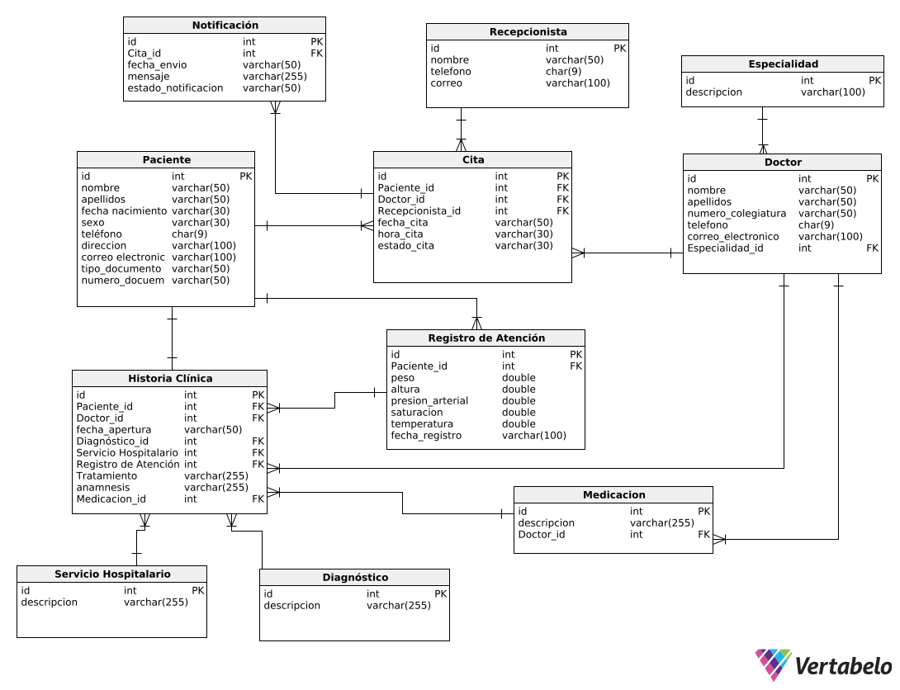

Explicación: El diagrama presentado organiza la información esencial del Hospital de Ate Vitarte para gestionar el proceso de Atención Integral y Derivación de Pacientes. Las tablas principales incluyen a los Pacientes, Doctores, Citas, Historias Clínicas y el Registro de Atención. Estas tablas se interrelacionan de la siguiente manera: las Historias Clínicas centralizan la información de cada consulta, se vinculan con el paciente, el doctor, la cita y el registro de atención. El Registro de Atención complementa la información con parámetros clínicos específicos propios de la fecha de registro como el peso y la saturación. Asimismo, existen otras tablas como las Notificaciones para gestionar la comunicación de las citas, Diagnóstico para describir dentro de la Historia Clínica y demás. Este diseño asegura un manejo estructurado del proceso, haciendo más eficiente y accesible los datos del hospital.

# Capítulo 6 – Gobierno de la Arquitectura Empresarial

### 6.1 Marco de Gobierno

El gobierno de la arquitectura empresarial se define como un conjunto de procesos, principios, roles y responsabilidades que ayudarán a asegurar el logro de los objetivos estratégicos del Hospital Vitarte. Este marco tiene como objetivo garantizar la correcta implementación de la solución basada en la nube y blockchain, la cual responde a la problemática de pérdida de datos y optimización del proceso de derivación de pacientes.

El modelo:

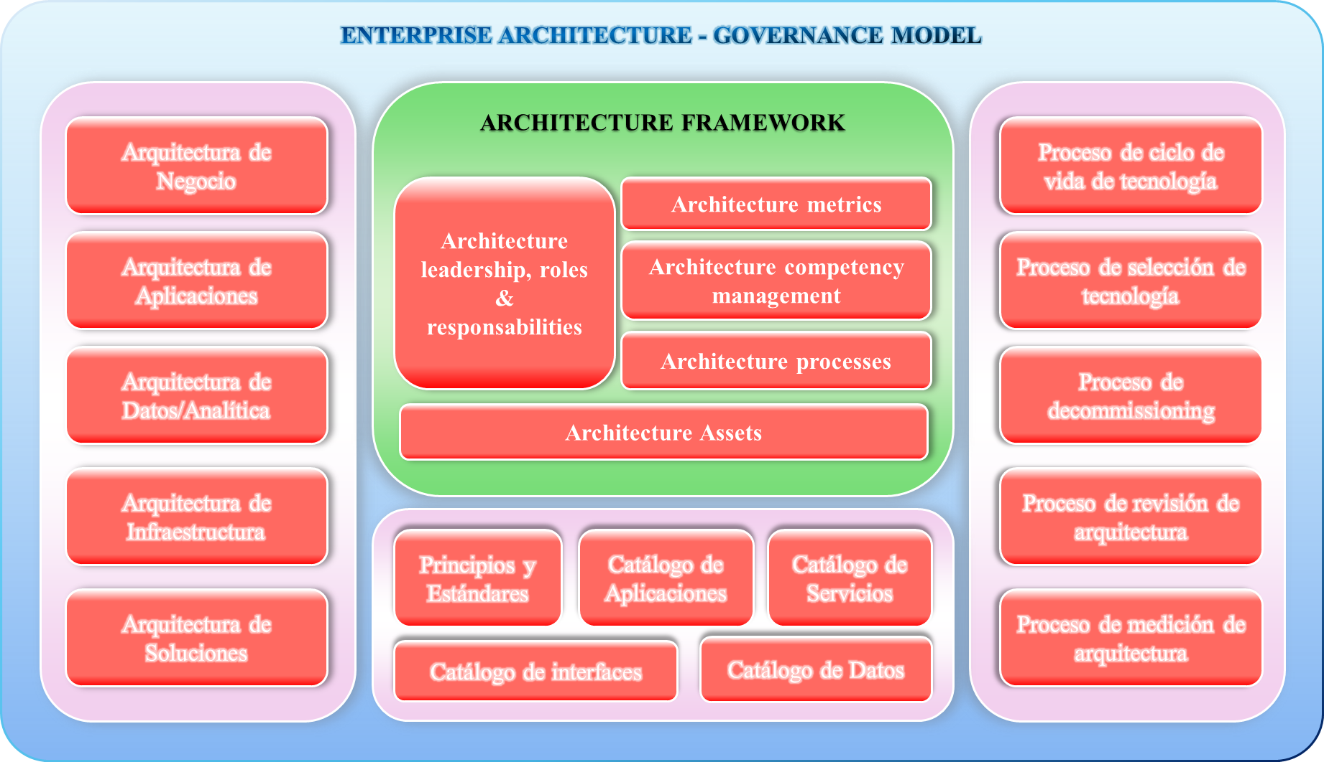

**Componentes de la Arquitectura empresarial**

* **Arquitectura de Negocio:** Modela el flujo de atención al paciente desde la admisión hasta la derivación, optimizando tiempos y garantizando la continuidad de atención. El Arquitecto de negocio se encarga de diseñar el flujo de pasos más eficiente, eliminando demoras y errores en la atención. Además, define los indicadores que se usarán para medir el impacto de la solución.
* **Arquitectura de Aplicaciones:** Implementación de una plataforma centralizada que gestiona citas, historiales médicos y derivaciones en tiempo real. El Arquitecto de Aplicaciones se encarga de diseñar el sistema y las funcionalidades que se usarán en el hospital.
* **Arquitectura de Datos/Analítica:** Uso de blockchain para asegurar la integridad y trazabilidad de los datos, complementado con herramientas de analítica para la toma de decisiones. El Arquitecto de Datos es responsable de diseñar el sistema de almacenamiento de información, utilizando la tecnología emergente blockchain.
* **Arquitectura de Infraestructura:** Infraestructura en la nube que garantiza disponibilidad y escalabilidad de los sistemas. El arquitecto de infraestructura está encargado de diseñar la infraestructura que soportara todo el sistema. Se asegura de implementar la seguridad perimetral y supervisa que la infraestructura sea escalable.
* **Arquitectura de Soluciones:** Integración de las aplicaciones existentes en un entorno centralizado y seguro. La función del Arquitecto de Soluciones es asegurar que todo se integre en una única solución completa y que todo funcione correctamente.

**Procesos de Gobernanza**

* **Proceso de ciclo de vida de tecnología:** Actualización y mantenimiento de las tecnologías implementadas: infraestructura en la nube y blockchain.
* **Proceso de selección de tecnología:** Identificación y adquisición de herramientas compatibles con la solución propuesta.
* **Proceso de decommissioning:** Retiro progresivo de sistemas manuales y fragmentados, garantizando la conversión segura de datos.
* **Proceso de revisión de arquitectura:** Evaluaciones periódicas para asegurar que la solución cumple con los objetivos estratégicos.
* **Proceso de medición de arquitectura:** Monitoreo de métricas como eficiencia operativa y satisfacción del paciente.

**Estándares y catálogos**

* **Principios y Estándares**
  + Principios:
    - Todos los procesos se diseñarán para optimizar la experiencia del paciente, como reducir errores en las derivaciones y mejorar la velocidad de atención.
    - Los sistemas en la nube tendrán redundancia para asegurar una disponibilidad de al menos 99.9%.
    - Manejo de datos cumpliendo con estándares y normativas de salud.
    - Sistemas operativos al menos el 99% del tiempo para garantizar una atención ininterrumpida.
    - Uso de blockchain para garantizar trazabilidad y evitar alteraciones no autorizadas.
  + Estándares:
    - Toda la información en tránsito y almacenada será cifrada.
    - Los roles (médico, recepcionista, administrador) determinarán qué datos pueden ser vistos y editados.
    - Uso de formatos compatibles con JSON/XML para integración con APIs.
    - Cumplimiento de ISO 27001 para la seguridad de información.
* **Catálogo de Aplicaciones**
  + Sistema de Gestión de Pacientes
    - Registro de pacientes
    - Asignación de áreas médicas
    - Asignación de citas
    - Derivación de paciente
* **Catálogo de Servicios**
  + Permitir programar, modificar y cancelar una cita a un paciente desde recepción sin duplicar información.
  + Acceder a diagnósticos, recetas y citas médicas desde cualquier terminal autorizada.
  + Permitir a un médico acceder al historial del paciente antes de una consulta.
  + Envío automatizado de recordatorios.
* **Catálogo de Interfaces**
  + Interfaz de Sistema de Reportes: Genera informes de actividad hospitalaria.
  + Interfaz de Gestión de Citas y Notificaciones.
* **Catálogo de Datos**
  + Datos de Pacientes: Información personal y médica, como diagnósticos, tratamientos, historial clínico, contactos del paciente, etc.
  + Datos Operativos: Información sobre la programación de citas y derivaciones.
  + Metadatos de Blockchain: Registro de todas las transacciones válidas, como fecha, hora y usuario que accedió o modificó un dato clínico.

### 6.2 Continuidad de negocio

**Plan de Continuidad de TI - Análisis de Riesgos**

|  |  |  |  |  |
| --- | --- | --- | --- | --- |
| **ID** | **Descripción de riesgos** | **Probabilidad de ocurrencia** | **Impacto** | **Riesgo** |
| 1 | Pérdida de información crítica de pacientes durante la transferencia entre áreas debido a sistemas manuales | Alta | Crítico | Interrupción en la atención médica, retrasos en el tratamiento, y posibles errores médicos graves. |
| 2 | Fallas en la infraestructura de TI por falta de mantenimiento de equipos | Media | Alto | Pérdida de acceso a sistemas críticos como historias clínicas electrónicas y citas programadas. |
| 3 | Brechas de seguridad debido a la falta de tecnologías avanzadas de protección de datos (sin cifrado o blockchain). | Alta | Crítico | Compromiso de datos sensibles de los pacientes y posible sanción por incumplir normativas de privacidad. |
| 4 | Dependencia de procesos manuales para el registro y gestión de datos. | Alta | Medio | Aumento de errores humanos, ineficiencia operativa, y pérdida de información crítica. |
| 5 | Interrupción del servicio de atención médica por cortes de energía o fallos en la red. | Media | Alto | Paralización de operaciones en áreas críticas como emergencias y triaje. |
| 6 | Retraso en la implementación de un sistema centralizado para la gestión de información clínica. | Baja | Medio | Continuidad de silos de información que impiden el acceso rápido a datos de pacientes |
| 7 | Falta de capacitación del personal en nuevas tecnologías implementadas. | Media | Alto | Ineficiencia en el uso de sistemas digitales, causando retrasos y errores en la atención al paciente. |
| 8 | Desastres naturales que afecten la infraestructura física del hospital (terremotos, inundaciones). | Baja | Crítico | Daño en servidores locales y pérdida de acceso a datos críticos si no se cuenta con respaldo en la nube. |
| 9 | Sobrecarga de sistemas por aumento en la demanda de servicios digitales sin escalabilidad adecuada. | Media | Alto | Degradación del rendimiento del sistema, afectando la atención médica y los tiempos de respuesta. |
| 10 | Fallo en la integración de sistemas de diferentes áreas del hospital. | Media | Medio | Pérdida de eficiencia en la atención por falta de datos actualizados en tiempo real. |

|  |  |  |  |  |
| --- | --- | --- | --- | --- |
| **ID** | **Descripción de riesgos** | **Probabilidad de ocurrencia** | **Impacto** | **Riesgo** |
| 1 | Pérdida de información crítica de pacientes durante la transferencia entre áreas debido a sistemas manuales | Alta | Crítico | Interrupción en la atención médica, retrasos en el tratamiento, y posibles errores médicos graves. |
| 2 | Fallas en la infraestructura de TI por falta de mantenimiento de equipos | Media | Alto | Pérdida de acceso a sistemas críticos como historias clínicas electrónicas y citas programadas. |
| 3 | Brechas de seguridad debido a la falta de tecnologías avanzadas de protección de datos (sin cifrado o blockchain). | Alta | Crítico | Compromiso de datos sensibles de los pacientes y posible sanción por incumplir normativas de privacidad. |
| 4 | Dependencia de procesos manuales para el registro y gestión de datos. | Alta | Medio | Aumento de errores humanos, ineficiencia operativa, y pérdida de información crítica. |
| 5 | Interrupción del servicio de atención médica por cortes de energía o fallos en la red. | Media | Alto | Paralización de operaciones en áreas críticas como emergencias y triaje. |
| 6 | Retraso en la implementación de un sistema centralizado para la gestión de información clínica. | Baja | Medio | Continuidad de silos de información que impiden el acceso rápido a datos de pacientes |
| 7 | Falta de capacitación del personal en nuevas tecnologías implementadas. | Media | Alto | Ineficiencia en el uso de sistemas digitales, causando retrasos y errores en la atención al paciente. |
| 8 | Desastres naturales que afecten la infraestructura física del hospital (terremotos, inundaciones). | Baja | Crítico | Daño en servidores locales y pérdida de acceso a datos críticos si no se cuenta con respaldo en la nube. |
| 9 | Sobrecarga de sistemas por aumento en la demanda de servicios digitales sin escalabilidad adecuada. | Media | Alto | Degradación del rendimiento del sistema, afectando la atención médica y los tiempos de respuesta. |
| 10 | Fallo en la integración de sistemas de diferentes áreas del hospital. | Media | Medio | Pérdida de eficiencia en la atención por falta de datos actualizados en tiempo real. |

**Plan de Continuidad de TI - Plan de Despliegue**

|  |  |  |  |
| --- | --- | --- | --- |
| **Fase** | **Responsable** | **Descripción** | **Duración** |
| 1 | Preparación | **Equipo de TI y Desarrollo**: Evaluar la infraestructura actual, definir requerimientos y crear un plan detallado para la migración de sistemas a la nube (AWS). | 2 semanas |
| 2 | Generación de Recursos | **Equipo de Desarrollo e Infraestructura**: Provisión de recursos en la nube, configuración de servidores y bases de datos. Configurar medidas de seguridad iniciales (firewalls, cifrado). | 3 semanas. |
| 3 | Instalación y Configuración | **Equipo de Infraestructura y Seguridad**: Instalación de sistemas y aplicaciones hospitalarias en un entorno de nube, configuración de sistemas de gestión de pacientes y seguridad avanzada (blockchain). | 4 semanas |
| 4 | Migración de Datos | **Equipo de Base de Datos**: Extracción, transformación y carga (ETL) de datos de pacientes desde sistemas manuales a bases de datos centralizadas en la nube. Validar integridad y precisión de los datos migrados. | 3 semanas |
| 5 | Pruebas y Validación | **Equipo de QA (Aseguramiento de Calidad)**: Pruebas funcionales, de integración y de rendimiento del nuevo sistema centralizado. Evaluar tiempo de respuesta, escalabilidad y seguridad. | 2 semanas |
| 6 | Capacitación del Personal | **Equipo de Capacitación y Recursos Humanos**: Entrenamiento del personal médico, administrativo y técnico en el uso del nuevo sistema (incluyendo gestión de historias clínicas electrónicas y citas). | 2 semanas |
| 7 | Implementación Piloto. | **Equipo de Implementación**: Despliegue inicial del sistema en áreas críticas (emergencias, triaje) para evaluar su rendimiento en un entorno real. Monitoreo continuo y ajuste basado en retroalimentación. | 4 semanas |
| 8 | Revisión y Optimización | **Equipo de Mejora Continua**: Análisis de datos recopilados durante la fase piloto. Optimización de procesos y ajustes en la configuración para mejorar la eficiencia y seguridad. | 2 semanas |
| 9 | Despliegue Completo | **Equipo de Implementación y Operaciones**: Despliegue del sistema centralizado en todas las áreas del hospital. Activación de redundancias y sistemas de respaldo para asegurar la continuidad operativa. | 3 semanas |
| 10 | Monitoreo y Soporte | **Equipo de Soporte TI**: Monitoreo proactivo de la infraestructura y sistemas en la nube. Soporte 24/7 para resolver incidentes y garantizar la disponibilidad del servicio. | Continuo |

# Capítulo 7 – Digital Business Reference Model TOGAF - Negocio Digital

### 7.1 Modelo de Negocio Digital

### 7.1.1 Modelo TOGAF

**Dominio: Contexto**

**Preliminar**

El Hospital de Vitarte enfrenta desafíos críticos con sistemas desactualizados y procesos manuales que dificultan el acceso en tiempo real a la información clínica. Esto genera pérdidas de datos, afectando la continuidad en la atención de los pacientes. La falta de un sistema centralizado complica la gestión de la información, elevando los riesgos en la precisión y disponibilidad de los datos.

Para resolver estos problemas, el hospital se propone implementar una plataforma en la nube que permite la centralización y acceso seguro de los datos en tiempo real, complementada con tecnología blockchain para asegurar la integridad de los registros clínicos.

**Dominio:Definición**

**Visión de la Arquitectura**

La Visión de la Arquitectura Empresarial del Hospital de Vitarte es transformarlo en un referente en gestión de información clínica, asegurando una atención médica de alta calidad centrada en el paciente. Para el futuro, se aspira implementar un sistema integral de gestión basado en la nube que interconecte las áreas internas, evitando la pérdida de información y mejorando la eficiencia operativa.

**Principios Clave:**

1. **Eficiencia Operativa**: Mejora continua de los procesos para un manejo adecuado de la información clínica, reduciendo errores.
2. **Enfoque en el paciente**: Servicio accesible y de calidad que atienda necesidades rápidamente.
3. **Innovación Tecnológica**: Integración de tecnologías avanzadas como la nube para optimizar la gestión de datos.
4. **Sostenibilidad y Mejora Continua**: Priorizar la sostenibilidad y optimización de recursos para un servicio duradero.

**Arquitectura de Negocio**

Se centra en optimizar el proceso de Atención Integral y Derivación de Pacientes, asegurando la eficiencia en la gestión de datos clínicos. Esto implica implementar un sistema centralizado para un flujo de información en tiempo real en todas las áreas del hospital, utilizando la nube para la disponibilidad y blockchain para la integridad de los datos.

Incluyendo la recepción y registro de pacientes, programación de citas, atención médica con la derivación a especialidades. Cada área debe actualizar la información de forma oportuna para evitar pérdida de datos.

**Roles Principales**

* **Personal Administrativo**: Registro y programación.
* **Médicos**: Documentación en historia clínica digital.
* **Equipo de TI**: Mantenimiento de infraestructura y seguridad.
* **Administración**: Supervisión de calidad y protocolos.

**Arquitectura de Sistemas**

Busca modernizar y centralizar la gestión de datos mediante una plataforma en la nube que sustituya registros manuales. El sistema permitirá que todos los datos del hospital, como historiales clínicos y citas, sean accesibles en tiempo real.

Para la integridad de datos, se implementará tecnología blockchain para asegurar que los registros clínicos sean inmutables, evitando alteraciones. También se integrará una interfaz web responsiva para facilitar el acceso y actualización de información en tiempo real.

**Arquitectura de Tecnología**

Se enfoca en proporcionar una infraestructura tecnológica robusta y segura para el sistema de gestión clínica centralizado. Esta arquitectura garantiza disponibilidad, escalabilidad y seguridad de los datos en tiempo real.

* **Infraestructura en la Nube** Permite la centralización de datos clínicos, facilitando el acceso en tiempo real desde cualquier área del hospital, ofreciendo flexibilidad para escalar servicios según las necesidades futuras.
* **Ciberseguridad** Incluye redes de alta disponibilidad y ciberseguridad avanzada (firewalls, cifrado de datos) para proteger el sistema de accesos no autorizados de amenazas externas.

**Dominio: Planeamiento de la Transición**

**Oportunidades y Soluciones**

La implementación de un sistema de gestión centralizado en la nube integrará todas las áreas y postas de salud, permitiendo acceso seguro en tiempo real a los datos clínicos. Se planea una implantación en paralelo para evitar interrupciones, además una implementación gradual para facilitar la adaptación del personal al nuevo sistema.

**Planeamiento de Migración**

Para reemplazar procesos manuales, se migrarán datos a un sistema centralizado en la nube, asegurando que los registros actuales se conviertan a una base de datos estructurada mediante extracción, transformación y carga de datos. Se priorizan áreas críticas para una transición sin interrupciones en la atención.

**Dominio: Gobierno**

**Gobierno de la Implementación**

Supervisará cada fase de la implementación, desde la conversión de datos hasta la integración de blockchain. Se realizan evaluaciones periódicas para resolver inconvenientes en tiempo real promoviendo la mejora continua de la gestión clínica.

**Gestión del Cambio de Arquitectura**

Para facilitar esta transición, se capacitará al personal en el uso de la nueva plataforma en la nube, con entrenamientos específicos para médicos, personal administrativo y de TI. Se establecerán canales de comunicación para informar y recibir retroalimentación, asegurando que el cambio tecnológico mejore los flujos de trabajo.

### 7.1.2 DBRM

**Dominio Digital:**

**Enfoque al Cliente**

**Contexto/Necesidades Digitales**

El Hospital de Vitarte actualmente enfrenta limitaciones significativas debido a sistemas desactualizados de los procesos manuales, lo que dificulta el acceso oportuno y preciso a la información clínica de los pacientes. Estas restricciones impactan directamente en la calidad de la atención, ya que los médicos y el personal administrativo carecen de un sistema centralizado que les permita acceder a los datos en tiempo real. A continuación, se presentan algunas de las necesidades digitales.

**Centralización de Información**: Se necesita una plataforma en la nube que permita consolidar los datos clínicos para acceder a ellos de manera segura y eficiente desde cualquier área del hospital.

**Integridad y Trazabilidad de Datos**: Es esencial implementar un sistema que asegure la integridad de los registros médicos a través de tecnologías como blockchain, para prevenir la pérdida o alteración de datos.

**Acceso en Tiempo Real**: Es crucial que el sistema permita a los médicos, personal de atención y administrativos consultar la información clínica en tiempo real para una atención ágil.

**Experiencia del Cliente**

La experiencia del paciente se ha visto afectada por los largos tiempos de espera y la falta de disponibilidad de información en tiempo real. Esto provoca duplicidad de procedimientos, retrasos en la atención y falta de continuidad en los tratamientos. Mejorar la experiencia de los pacientes requiere un enfoque digital que optimice la calidad, rapidez y precisión de los servicios prestados.

**Objetivos para Mejorar la Experiencia del Cliente**:

**Accesibilidad de la Atención**: Crear un sistema que permita a los pacientes recibir una atención más rápida y personalizada, asegurando que toda la información necesaria esté disponible en cada consulta.

**Reducción de Errores**: Implementar una plataforma digital que disminuya los errores en el manejo de datos, evitando duplicidades o pérdidas de información crítica para el tratamiento.

**Comunicación Efectiva**: Facilitar que los pacientes tengan acceso a sus propios registros o puedan recibir notificaciones sobre sus citas y tratamientos, manteniéndolos informados y comprometidos con su salud.

**Valor Digital**

La transformación digital del Hospital de Vitarte busca aportar valor tanto al paciente como a la institución. Un sistema de gestión clínica centralizado no solo optimiza la experiencia del cliente, sino que también incrementa la eficiencia operativa de la calidad de los servicios.

**Atención Médica Personalizada**: Al tener acceso a un sistema que centraliza y actualiza los datos en tiempo real, los médicos pueden ofrecer un servicio más personalizado, basado en la información clínica precisa de cada paciente.

**Aumento en la Satisfacción del Paciente**: La reducción de tiempos de espera, la precisión en la atención y la continuidad en los tratamientos incrementan la satisfacción de los pacientes, creando una experiencia positiva.

**Optimización de Recursos y Reducción de Costos**: Al eliminar los registros manuales y la redundancia en los procesos, se reducen los costos operativos, ya que se optimizan los recursos humanos y tecnológicos del hospital.

Este enfoque en el cliente contribuye a la visión del Hospital de Vitarte de transformarse en un referente en gestión de información clínica y en la calidad de la atención a los pacientes, consolidando así su valor y adaptabilidad en un contexto de salud digitalizado.

**Empresa Digital**

**Portafolio / Modelo de Productos y Servicios Digitales**

Para ofrecer una atención médica eficiente y accesible, el Hospital de Vitarte está desarrollando un modelo de servicios digitales orientado a la centralización de la información clínica en una plataforma en la nube, complementada con blockchain para garantizar la integridad de los registros. Este modelo de servicio digital incluye:

* **Historia Clínica Digital**: Un sistema centralizado donde se almacenan y gestionan los datos médicos de cada paciente, accesible en tiempo real desde cualquier área del hospital.
* **Programación y Gestión de Citas**: Una interfaz que permite a los pacientes y al personal médico agendar citas de manera ágil, optimizando tiempos de espera y reduciendo la congestión en la atención.
* **Atención Médica y Derivación Digital**: Un flujo digital que facilita la derivación de pacientes entre especialidades, que asegura la continuidad en la atención médica.

**Operaciones Digitales**

La transición hacia un sistema centralizado implica transformar las operaciones internas del hospital, con un enfoque en la automatización y la integración de procesos. Las operaciones digitales se basan en:

* **Centralización en la Nube**: Migración de datos desde sistemas manuales y hojas de cálculo a una infraestructura en la nube, permitiendo un flujo de información continua.
* **Blockchain para Seguridad de Datos**: Implementación de blockchain para asegurar la integridad de los registros clínicos, evitando manipulaciones y garantizando un historial inalterable.
* **Interfaz Web para Personal y Pacientes**: Desarrollo de una interfaz amigable que permite al personal médico y administrativo acceder a los datos en tiempo real, mejorando la precisión en los procesos de atención.

Facilitar la actualización continua de datos entre las distintas áreas del hospital, reduciendo los tiempos de espera, errores y redundancias. Esto asegura que cada operación digital esté orientada a maximizar la calidad de la atención del paciente.

**Competencias Digitales**

1. **Contexto I: Individual / Fundador**

* **Requisitos Mínimos**: Los usuarios individuales, como médicos y administrativos, deben poseer competencias básicas en el manejo de plataformas digitales, como la actualización de historias clínicas en una interfaz en la nube. Esto asegura una comprensión mínima para manejar datos sensibles de manera segura.
* **Desarrollo de Habilidades**: Se requiere capacitación en el uso de la nueva plataforma, incluyendo habilidades para registrar información médica digitalmente, garantizar la privacidad del paciente y seguir protocolos de seguridad de datos.

1. **Contexto II: Equipo**

* **Colaboración como Valor Guía**: A nivel de equipo, los médicos, el personal administrativo y el área de TI (Equipo de Tecnología de Información) deben coordinarse para asegurar que los datos clínicos se actualicen para que se compartan sin interrupciones. La colaboración es esencial para garantizar que todos los equipos trabajen alineados en el uso de la plataforma digital.
* **Desarrollo de Experiencia en Equipo**: Entrenamientos conjuntos y simulaciones de flujos de trabajo se implementarán para fomentar una cultura de trabajo colaborativo, maximizando la eficiencia en el uso de la plataforma.

1. **Contexto III: Equipo de Equipos**

* **Coordinación en “Equipo de Equipos”**: El reto a este nivel es lograr que múltiples departamentos y unidades del hospital trabajen sincronizados dentro del sistema digital. La dependencia entre áreas (Por ejemplo, entre recepción, consulta y especialidades) implica establecer mecanismos de coordinación que eviten retrasos de los errores en la transferencia de datos.
* **Prevención de Deterioro en Cohesión**: Para evitar que los modelos operativos se vuelvan complejos, se establecerán directrices claras de comunicación entre áreas, manteniendo la cohesión en los flujos de información.

1. **Contexto IV: Empresa Perdurante**

* **Retroalimentación y Dirección a Gran Escala**: Como parte de una visión a largo plazo, el hospital debe establecer mecanismos sólidos de retroalimentación para identificar mejoras continuas en el sistema digital. Este contexto incluye la gestión de riesgos asociados a la escalabilidad del sistema y a la evolución de necesidades tecnológicas futuras.
* **Gestión de Rendimiento en Ecosistemas Complejos**: A medida que el sistema se expanda para incluir postas de salud y otros servicios externos, será necesario gestionar el rendimiento mediante evaluaciones periódicas, incorporando tecnologías emergentes que puedan integrarse con el sistema.

**Dominio Estratégico:**

**Contexto Estratégico**

1. **Marco Legislativo y Regulatorio**: El hospital debe cumplir con regulaciones nacionales de salud, privacidad y protección de datos, asegurando que la plataforma en la nube respete las normativas sobre confidencialidad de la información de los pacientes.
2. **Tendencias del Mercado y Factores Impulsores del Consumidor**: Los pacientes demandan servicios médicos accesibles, rápidos y seguros, impulsando la digitalización de procesos en el sector salud. La telemedicina y el acceso a registros clínicos en tiempo real son tendencias clave en el mercado.
3. **Paisaje de la Industria y Competidores**: Otros Centros de Salud también están invirtiendo en sistemas de gestión digital, buscando mejorar la eficiencia en la atención médica. La adopción de tecnología en la nube y blockchain se está volviendo cada vez más común en instituciones de salud innovadoras.
4. **Influyentes Empresariales y Clientes**: El hospital debe atender las necesidades de pacientes, médicos y personal administrativo. Estos actores valoran la eficiencia, la seguridad de los datos y la facilidad de acceso a la información clínica.
5. **Marco de Creación de Valor de Inversión y Stakeholders**: Invertir en una plataforma digital robusta crea valor al reducir errores, mejorar la eficiencia para aumentar la calidad del servicio, beneficiando tanto a los pacientes como a los profesionales de salud, asegurando la sostenibilidad operativa del hospital.

**Motivación Empresarial**

* **Visión y Misión Empresarial**: El Hospital de Vitarte aspira a ser un referente en la gestión de información clínica mediante la digitalización y centralización de datos, mejorando la atención al paciente.
* **Estrategia y Principios Empresariales**: La estrategia se basa en implementar un sistema de gestión en la nube, con principios de eficiencia operativa, enfoque en el paciente e innovación.
* **Medidas Empresariales**: El éxito se medirá por la reducción de errores médicos, tiempos de espera en los costos operativos, así como por la mejora en la satisfacción del paciente.
* **Resultados e Impacto**: Se espera mejorar la eficiencia, calidad de atención y seguridad de los datos, lo que tendrá un impacto directo en la experiencia del paciente, siendo asi la reducción de costos.
* **Metas Estratégicas**: Las metas incluyen la implementación del sistema en la nube, la capacitación del personal y la integración de blockchain para 2025.
* **Objetivos e Impulsores**: Los objetivos son automatizar procesos, reducir tiempos de espera y mejorar la colaboración entre el personal. Los impulsores incluyen la innovación tecnológica y la capacitación.
* **Marco de Gobierno Corporativo y Estrategia de Arquitectura Empresarial**: El gobierno corporativo supervisará la implementación, garantizando la seguridad de los datos y el cumplimiento normativo, mientras que la arquitectura empresarial se centrará en la sostenibilidad del crecimiento a largo plazo.

**Servicios y Productos Empresariales**

* **Servicios Empresariales Principales**:  
  Los servicios fundamentales del Hospital de Vitarte se centran en la atención médica integral, que incluye el registro de programación de citas, la atención clínica, las derivaciones a especialistas y la gestión de los datos clínicos de los pacientes. Además, se implementará un sistema centralizado en la nube para facilitar la accesibilidad y gestión de esta información en tiempo real.
* **Productos Empresariales Fundamentales**:  
  El producto principal del hospital es el sistema de gestión de información clínica digitalizada, que incluye la historia clínica electrónica, la programación de citas médicas. Este sistema es fundamental para mejorar la eficiencia operativa y reducir los errores médicos. La infraestructura también estará basada en la nube, lo que garantizará la escalabilidad con la disponibilidad del sistema en cualquier parte del hospital.
* **Servicios de Valor Agregado**:  
  Se agregarán servicios de valor como la implementación de tecnologías avanzadas como blockchain para asegurar la integridad de los registros clínicos. Además, el hospital brindará soporte en línea a los pacientes, acceso remoto a su historial médico con una red de servicios especializados que permitirán consultas digitales o interconsultas con médicos de diversas especialidades. Esto contribuirá a una atención médica más rápida, accesible y precisa.

**Dominio Estructural:**

**Ecosistema y Modelo de Negocio**

**Modelo de Ecosistema Empresarial**:

* **Partes interesadas clave**: Pacientes, médicos, aseguradoras, autoridades y comunidades.
* **Fortalezas**: Integración de tecnologías (nube, blockchain) y colaboración con otras instituciones para mejorar el acceso a la salud.

**Principios Estratégicos y Modelo de Negocio**:

* **Estrategia**: Eficiencia operativa, enfoque en el paciente, innovación tecnológica y sostenibilidad.
* **Modelo**: Centralización de datos clínicos con la automatización de procesos para reducir costos.

**Marco de Políticas y Gestión de Riesgos**:

* **Políticas clave**: Protección de datos, ciberseguridad, gestión de riesgos operacionales y auditorías regulares.
* **Manejo de riesgos**: Capacitación constante del personal y monitoreo para asegurar la integridad del sistema.

**Cultura Organizacional y Comportamiento**:

* **Colaboración**: Fomento de trabajo conjunto entre departamentos.
* **Mejora continua**: Capacitación del uso de la tecnología para optimizar la atención al paciente y los procesos internos.

**Modelo Operativo**

**Postura Estratégica y Disciplinas de Valor**Esta postura define cómo el hospital aborda sus prioridades estratégicas mediante el uso de tecnologías para mejorar la eficiencia operativa, la precisión en la atención y la satisfacción del paciente.

* **Valor al Paciente**: Mejorar la atención mediante la disponibilidad en tiempo real de la información clínica.
* **Optimización de Procesos**: Reemplazo de procesos manuales con soluciones digitales que facilitan la coordinación de los servicios médicos.

**Modelo de Servicio**Se refiere a los tipos de servicios que el hospital ofrece a los pacientes y cómo se entregan, con un fuerte enfoque en la digitalización y la centralización de la información.

* **Atención Médica Integral**: Servicios de diagnóstico, tratamiento del seguimiento de pacientes, todo registrado de forma centralizada.
* **Gestión de Citas y Derivaciones**: Proceso de programación en la gestión de citas que reduce los tiempos de espera y asegura la correcta derivación de pacientes a especialidades.
* **Acceso a Datos Clínicos en Tiempo Real**: Implementación de un sistema centralizado en la nube para garantizar que toda la información relevante esté disponible al instante.

**Modelo Organizativo**Describe cómo se estructura el hospital y cómo las diversas unidades colaboran para entregar los servicios de salud, facilitando la adaptación a nuevas tecnologías.

* **Roles Claros y Responsabilidades**: El personal administrativo gestiona el registro y programación de citas, los médicos documentan la atención y el equipo de TI se encarga de mantener la infraestructura tecnológica.
* **Colaboración Interdepartamental**: Fomentar la cooperación entre diferentes áreas (médica, administrativa y TI) para asegurar que los procesos fluyan sin interrupciones.
* **Capacitación Continua**: Asegurar que todos los miembros del personal reciban entrenamiento en el uso del nuevo sistema digital para mejorar la eficiencia operativa.

**Modelo de Recursos**Se refiere a las tecnologías esenciales que el hospital emplea para ejecutar sus operaciones y alcanzar sus metas estratégicas.

* **Infraestructura en la Nube**: Uso de plataformas en la nube para almacenar y gestionar datos clínicos, mejorando la seguridad de la información.
* **Tecnología Blockchain**: Implementación de blockchain para garantizar la integridad de los datos clínicos y evitar alteraciones.
* **Recursos Humanos Capacitados**: Personal con habilidades tecnológicas para gestionar las operaciones del sistema digitalizado y mantener la infraestructura de TI segura.

**Modelo de Capacidades Empresariales**

* **Capacidades Orientadas al Cliente y al Marketing:** En el Hospital de Vitarte, estas capacidades están centradas en mejorar la experiencia del paciente, atraer nuevos usuarios promoviendo los servicios hospitalarios.
* **Capacidades de Gestión de la Entrega de Servicios:**  Estas capacidades aseguran que los servicios médicos y administrativos sean entregados de manera eficiente, mejorando la calidad, siendo así la reducción de los tiempos de espera.
* **Capacidades Habilitadoras de la Entrega de Servicio**s: Son las capacidades tecnológicas y operativas que permiten al hospital entregar servicios médicos de manera eficiente, con un enfoque en la digitalización.
* **Capacidades Compartidas y de Soporte:** Son las capacidades que respaldan el funcionamiento general del hospital, como las áreas de TI, finanzas y recursos humanos.

**Dominio Operativo:**

**Entorno Operativo Empresarial**

1. **Modelo de Experiencia de Servicio y Mapas del Recorrido del Cliente:** Este modelo describe la experiencia del paciente desde el primer contacto hasta su atención final, buscando optimizar cada interacción garantizando una atención eficiente.

* **Recorrido del paciente**: Mapea las etapas clave de la experiencia, desde el registro, la consulta médica, hasta la atención post-operatoria.
* **Puntos de contacto**: Identificar todos los puntos de contacto del paciente con el hospital (recepción, consultas, laboratorio, farmacia).
* **Mejoras en la experiencia**: Implementar mejoras continuas para optimizar el tiempo de espera, la comunicación y la atención personalizada.

1. **Modelo de Cadena de Valor y Flujos de Valor:** Este modelo describe cómo se generan los servicios y valores para los pacientes, desde la admisión hasta el tratamiento de seguimiento postoperatorio.

* **Cadena de valor en atención**: Optimizar la cadena de actividades que comienzan con la recepción del paciente y terminan con su alta médica.
* **Flujos de valor**: Identificar y mejorar los flujos de valor dentro del hospital, como la gestión de citas, diagnósticos, tratamientos, etc.
* **Gestión de recursos**: Asegurar que los recursos (humanos, materiales, tecnológicos) se utilicen eficientemente para maximizar el valor proporcionado al paciente.

1. **Mapa de Información Empresarial:** Este mapa identifica las fuentes de información dentro del hospital, asegurando que todos los datos sean accesibles en tiempo real.

* **Gestión de datos clínicos**: Tener una base de datos centralizada donde se almacenan historiales médicos, registros de citas y resultados de exámenes.
* **Flujos de datos**: Asegurar que la información fluya correctamente entre departamentos, como entre médicos.

1. **Mapa de Procesos Empresariales:** Identifica y mejora los procesos clave que afectan la atención al paciente.

* **Procesos de admisión**: Mejorar el proceso de registro de la clasificación de pacientes para reducir tiempos de espera.
* **Procesos de atención médica**: Optimizar la atención médica, asegurando que los diagnósticos de los tratamientos se realicen de manera precisa.
* **Procesos administrativos**: Optimizar los procesos administrativos, como la facturación, la gestión de citas y la asignación de recursos médicos

1. **Actores, Roles y Estructura Organizativa:** Este punto describe los actores clave en la operación del hospital, sus roles.

* **Personal administrativo**: Encargado de registrar a los pacientes, gestionar citas y coordinar los servicios médicos.
* **Médicos y personal clínico**: Proporcionan la atención directa a los pacientes, incluyendo el diagnóstico de su tratamiento.
* **Equipo de soporte**: Incluye personal de TI, seguridad, limpieza, entre otros, que garantizan el funcionamiento adecuado del hospital.

1. **Sistemas Empresariales y Modelos de Datos:** Describe los sistemas y plataformas tecnológicas que apoyan la gestión interna del hospital, incluyendo los datos relacionados con los pacientes.

* **Sistemas de gestión clínica**: Implementar un sistema de registros médicos electrónicos (EHR) que permita almacenar y acceder a la información del paciente en tiempo real.
* **Plataformas de gestión administrativa**: Sistemas que gestionan citas, pagos u otros servicios administrativos de manera centralizada.

**Facilitación Digital**

* **Principios y Estrategia Digital**El hospital integra tecnologías como la nube y blockchain para mejorar la atención y eficiencia operativa, enfocándose en innovación, accesibilidad y seguridad.
* **Gobierno Digital**Asegurar que las decisiones tecnológicas cumplan con las normativas de salud, garantizando la protección de datos.
* **Productos y Servicios Digitales**Ofrece servicios como consultas virtuales, acceso a historiales médicos en la gestión de citas a través de plataformas digitales, mejorando la experiencia del paciente.
* **Modelo de Entrega Ágil Digital**Adopta un enfoque ágil para desarrollar e implementar soluciones digitales de forma rápida y eficiente, adaptándose a las necesidades cambiantes del hospital.
* **Plataformas Digitales**Utiliza plataformas en la nube para gestionar datos clínicos, citas u otros servicios hospitalarios, asegurando accesibilidad y seguridad de la información.

**Según la comparación de los dominios del TOGAF vs el DBRM se llega a la siguiente conclusión.**

La propuesta integrada de valor digital para el Hospital de Vitarte combina los principios de TOGAF y DBRM, creando un modelo centrado en transformar la experiencia del paciente y optimizar las operaciones del hospital mediante tecnologías avanzadas. Este modelo unificado prioriza la gestión integral de las historias clínicas, la programación automatizada de citas y la atención remota a través de teleconsultas, garantizando acceso rápido, seguro y continuo a los servicios médicos.

La implementación de un sistema centralizado en la nube permitirá consolidar y gestionar los datos clínicos en tiempo real, mientras que el uso de blockchain asegurará la integridad, trazabilidad y seguridad de la información. Esto no solo reducirá los tiempos de espera y errores, sino que también garantizará que cada área del hospital tenga acceso a información actualizada, mejorando la calidad de los servicios médicos.

La telemedicina será un componente clave, permitiendo a los pacientes acceder a consultas sin necesidad de desplazarse, especialmente útil para aquellos en áreas remotas o con movilidad reducida. Asimismo, los médicos podrán optimizar su tiempo al disponer de historiales clínicos completos de manera remota.

En términos financieros, el modelo se sustentará con subvenciones estatales, convenios con aseguradoras y la oferta de servicios premium, como teleconsultas especializadas y atención preferencial. Esto diversificará las fuentes de ingresos y garantizará la sostenibilidad a largo plazo. Por ello, la propuesta de valor digital radica en proporcionar a los pacientes una experiencia de atención moderna, ágil y segura, mientras se incrementa la eficiencia operativa del hospital y se asegura su viabilidad económica mediante innovación tecnológica y una estrategia centrada en la sostenibilidad.

# Conclusiones

* La implementación de tecnologías como blockchain en los procesos de entrada y salida de datos mejora significativamente la seguridad y la precisión en el registro de información médica, reduciendo errores y garantizando una mayor transparencia en el historial clínico de los pacientes.
* La automatización de procesos como el registro de citas y la actualización de historias clínicas, sumada a la integración de sistemas, facilita la transferencia de datos entre las diferentes áreas del hospital, disminuyendo el tiempo de espera de los pacientes y optimizando los flujos de trabajo del personal.
* Con la digitalización de procesos y la integración de una arquitectura tecnológica robusta, se disminuyen los riesgos operativos relacionados con la pérdida de información durante la derivación de pacientes entre áreas, mejorando así la continuidad del cuidado médico.
* El modelo tecnológico implementado permite la expansión futura del hospital, asegurando que los sistemas puedan adaptarse a nuevas necesidades sin comprometer la calidad de atención ni la seguridad de los datos, lo que es crucial para su crecimiento como centro de atención de referencia en Lima Este.

# Bibliografía

Chao, M. (2018, 26 febrero). *La nube como ventaja competitiva para el sector hospitalario latinoamericano*. ehCOS. <https://www.ehcos.com/la-nube-como-ventaja-competitiva-para-el-sector-hospitalario-latinoamericano/>

Ibm. (2024, 2 mayo). Blockchain. *IBM*. <https://www.ibm.com/es-es/topics/blockchain>

Knowledge, Q. &. (s. f.). *¿Qué es la pérdida de información y cómo puedes evitarlo?* <https://academy.qacg.com/blog/que-es-la-perdida-de-informacion-y-como-puedes-evitarlo>

Dejtiar, F. (2024, 7 marzo). *Tecnología en arquitectura: Tendencias de diseño e innovación en construcción*. ArchDaily México. <https://www.archdaily.mx/mx/945212/nuestros-mejores-articulos-sobre-tecnologia-en-arquitectura-y-construccion>